

Tema
MANUAL DE CONFIGURACIÓN SISTEMA CONVERSIÓN UNIDADES MONSTER CON RESTFUL SIN BDD EN DOTNET

Autores
ALEJANDRO CAETANO FLORES MAYA
ANTHONY ALAIN MORALES CARVAJAL
LEONARDO VINICIO NARVÁEZ CRIOLLO
Tutor
Ing. Eduardo Mauricio Campaña Ortega
MIS.MDU.CCNA. CCIA.
PhD. (c) Ingeniería de Software
PhD. (c) Seguridad Información

Fecha
27/10/2026

MANUAL DE CONFIGURACIÓN SISTEMA CONVERSIÓN UNIDADES MONSTER CON RESTFUL SIN BDD EN DOTNET
ÍNDICE DE CONTENIDO
1 INTRODUCCIÓN 5
2 OBJETIVOS 5
2.1 Objetivo general 5
2.2 Objetivos específicos 5
3 MARCO TEÓRICO 6
3.1 Interfaz RESTful, HTTP y JSON 6
3.2 WCF Web HTTP 6
3.3 Estructura de datos y autenticación 6
3.4 Tecnologías de interfaz 6
4 DESARROLLO DEL APLICATIVO 6
4.1 Servidor RESTful 7
4.1.1 Paso 1: Crear y configurar el proyecto WCF 7
4.1.2 Paso 2: Organizar los paquetes del servidor 8
4.1.3 Paso 3: Definir unidades y cálculo 8
4.1.4 Paso 4: Traducir nombres de unidades 12
4.1.5 Paso 5: Crear los objetos JSON 14
4.1.6 Paso 6: Gestionar credenciales y tokens 18
4.1.7 Paso 7: Declarar las rutas HTTP 22
4.1.8 Paso 8: Coordinar el cálculo y publicar el servicio 25
4.1.9 Paso 9: Configurar webHttpBinding y la salida JSON 32
4.1.10 Paso 10: Ejecutar y verificar el servidor 33
4.2 Cliente de consola 34
4.2.1 Paso 1: Crear la aplicación y las carpetas 34
4.2.2 Paso 2: Implementar el cliente HTTP 35
4.2.3 Paso 3: Coordinar la interacción 37
4.2.4 Paso 4: Probar el flujo 42
4.3 Cliente de escritorio 42
4.3.1 Paso 1: Crear Windows Forms 42
4.3.2 Paso 2: Consumir el servidor REST 43
4.3.3 Paso 3: Diseñar e implementar LoginView 46
4.3.4 Paso 4: Diseñar e implementar ConversorView 50
4.3.5 Paso 5: Ejecutar y comprobar 54
4.4 Cliente web 54
4.4.1 Paso 1: Crear ASP.NET Core MVC 54
4.4.2 Paso 2: Configurar vistas, sesión y ruta 55
4.4.3 Paso 3: Crear el modelo HTTP y los modelos de vista 57
4.4.4 Paso 4: Implementar el acceso web 59
4.4.5 Paso 5: Implementar la conversión y el historial 63
4.4.6 Paso 6: Probar el navegador 70
4.5 Cliente móvil 71
4.5.1 Paso 1: Crear .NET MAUI 71
4.5.2 Paso 2: Configurar la dirección local 72
4.5.3 Paso 3: Habilitar la red de Android 75
4.5.4 Paso 4: Implementar la navegación y el acceso 75
4.5.5 Paso 5: Implementar la conversión en XAML 79
4.5.6 Paso 6: Ejecutar en Android 84
5 PRUEBAS FUNCIONALES 85
6 CONCLUSIONES 86
7 RECOMENDACIONES 87
8 REFERENCIAS 87

ÍNDICE DE ILUSTRACIONES
Figura 1 8
Proyecto ServidorWebRestFul en el Explorador de soluciones 8
Figura 2 9
Carpetas del modelo, controladores y servicio REST 9
Figura 3 27
Contrato REST con rutas GET y POST 27
Figura 4 36
Configuración de webHttpBinding y webHttp 36
Figura 5 37
Servicio REST en ejecución y página de ayuda 37
Figura 6 37
Respuesta JSON del catálogo de unidades 37
Figura 7 38
Estructura de WSConversorConCliente 38
Figura 8 45
Inicio de sesión y menú del cliente de consola 45
Figura 9 46
Conversión de longitud en consola 46
Figura 10 47
Estructura del cliente de escritorio 47
Figura 11 54
Diseño de LoginView en Windows Forms 54
Figura 12 58
Diseño del formulario ConversorView 58
Figura 13 59
Resultado de longitud en Windows Forms 59
Figura 14 59
Resultado de masa en Windows Forms 59
Figura 15 60
Resultado de temperatura en Windows Forms 60
Figura 16 61
Estructura del proyecto web MVC 61
Figura 17 70
Formulario de inicio de sesión web 70
Figura 18 77
Conversión de longitud e historial web 77
Figura 19 77
Conversión de masa en el cliente web 77
Figura 20 78
Conversión de temperatura en el cliente web 78
Figura 21 79
Estructura del proyecto MAUI 79
Figura 22 87
Pantalla de acceso móvil en Windows o Android 87
Figura 23 93
Conversión de longitud en el emulador Android 93
Figura 24 94
Conversión de masa en el emulador Android 94
Figura 25 94
Conversión de temperatura en el emulador Android 94
ÍNDICE DE TABLAS
Tabla 1 9
Configuración de marco e IIS Express del servidor 9
Tabla 2 10
Declaración de ServicioWebRest.svc 10
Tabla 3 11
Unidades de longitud disponibles 11
Tabla 4 11
Unidades de masa disponibles 11
Tabla 5 11
Unidades de temperatura disponibles 11
Tabla 6 12
Código completo de IConversor.cs 12
Tabla 7 12
Código completo de ConversorLongitud.cs 12
Tabla 8 13
Código completo de ConversorMasa.cs 13
Tabla 9 13
Código completo de ConversorTemperatura.cs 13
Tabla 10 14
Código completo de UnidadMapper.cs 14
Tabla 11 17
Código completo de LoginRequest.cs 17
Tabla 12 18
Código completo de LoginResponse.cs 18
Tabla 13 18
Código completo de ConversionRequest.cs 18
Tabla 14 19
Código completo de ConversionResponse.cs 19
Tabla 15 20
Código completo de CatalogoUnidadesResponse.cs 20
Tabla 16 20
Código completo de AdministradorCredenciales.cs 20
Tabla 17 22
Código completo de AdministradorToken.cs 22
Tabla 18 23
Código completo de AutenticacionControlador.cs 23
Tabla 19 25
Código completo del contrato IWSConversorRest.cs 25
Tabla 20 29
Código completo de ConversorControlador.cs 29
Tabla 21 32
Fachada REST: autenticación y conversión 32
Tabla 22 35
Código completo de Web.config 35
Tabla 23 38
Configuración del proyecto de consola 38
Tabla 24 39
Código completo de ConversorService.cs del cliente consola 39
Tabla 25 42
Código completo de AppControlador.cs de consola 42
Tabla 26 42
Código completo de ConsolaControlador.cs 42
Tabla 27 46
Punto de entrada Program.cs de consola 46
Tabla 28 47
Configuración de WSConversorEscCliente.csproj 47
Tabla 29 48
Código completo de ConversorService.cs del escritorio 48
Tabla 30 51
Código completo de AppControlador.cs del escritorio 51
Tabla 31 51
Código completo de LoginView.cs 51
Tabla 32 55
Código completo de ConversorView.cs 55
Tabla 33 61
Configuración de WSConversorWebCliente.csproj 61
Tabla 34 62
Código completo de Program.cs del cliente web 62
Tabla 35 63
Perfiles de ejecución web 63
Tabla 36 64
Código completo de ConversorService.cs del cliente web 64
Tabla 37 66
Código completo de ConversorViewModel.cs 66
Tabla 38 67
Código completo de LoginController.cs 67
Tabla 39 68
Formulario Razor de acceso web 68
Tabla 40 71
Código completo de ConversorController.cs 71
Tabla 41 75
Vista Razor del conversor y resultado 75
Tabla 42 79
Configuración multiplataforma de WSConversorMovCliente.csproj 79
Tabla 43 81
Código completo de ConversorService.cs del cliente MAUI 81
Tabla 44 84
Permisos Android y HTTP local 84
Tabla 45 84
Código completo de AppControlador.cs del móvil 84
Tabla 46 85
Lógica de LoginView.xaml.cs 85
Tabla 47 89
Estructura inicial de ConversorView.xaml 89
Tabla 48 90
Código completo de ConversorView.xaml.cs 90
Tabla 49 96
Casos de prueba para servidor y clientes 96
Tabla 50 96
Estructura JSON de respuesta de conversión 96

1 INTRODUCCIÓN
La integración de aplicaciones de escritorio, web, consola y móvil exige una interfaz de servicio común que pueda consumirse desde plataformas distintas. Este proyecto resuelve la conversión de longitud, masa y temperatura mediante un servidor RESTful desarrollado en .NET, sin persistencia en base de datos. El servidor identifica recursos por rutas HTTP, recibe parámetros o cuerpos JSON y devuelve representaciones JSON con el resultado, el estado de la operación y un mensaje. Los métodos HTTP y las representaciones se interpretan de acuerdo con las reglas generales del protocolo y del formato JSON [1, 2].
El servidor del Grupo 04 está implementado con Windows Communication Foundation (WCF) y el modelo Web HTTP de .NET Framework 4.7.2. La interfaz IWSConversorRest utiliza WebGet y WebInvoke para asociar operaciones con rutas GET y POST; Web.config configura webHttpBinding y el comportamiento webHttp [3]. ServicioWebRest.svc delega la autenticación y los cálculos a controladores y servicios especializados. Las credenciales y los tokens se mantienen en memoria, por lo que se pierden cuando se reinicia el proceso.
Los cuatro clientes del proyecto de Leo consumen el mismo servicio con HttpClient y System.Text.Json. El cliente de consola y el cliente web emplean .NET 8; el cliente de escritorio utiliza Windows Forms sobre .NET 8 para Windows; el cliente móvil está implementado en .NET MAUI 9. La dirección local configurada en los clientes de Windows es http://localhost:63281/ServicioWebRest.svc. En el emulador Android se utiliza 10.0.2.2 como alias del equipo anfitrión [7].
Este manual describe el procedimiento reproducible a partir de la estructura y los archivos existentes. Los cuadros de código presentan fragmentos y archivos reales del proyecto; se indican su carpeta, función y relación con los demás componentes. Las figuras marcadas como “CAPTURA PENDIENTE” son espacios reservados para imágenes que deben obtenerse del proyecto ya creado. La sección final enumera exactamente qué pantalla tomar, sin exigir repetir todo el desarrollo desde cero.

2 OBJETIVOS

2.1 Objetivo general
Documentar la implementación y el consumo de un sistema RESTful de conversión de unidades sin base de datos en .NET, formado por un servidor WCF Web HTTP y clientes de consola, escritorio, web y móvil, de modo que otro estudiante pueda identificar los componentes del proyecto, reproducir su configuración esencial y comprobar el intercambio de solicitudes y respuestas JSON.

2.2 Objetivos específicos
- Describir las rutas GET y POST declaradas en IWSConversorRest para autenticación, cierre de sesión, catálogo y conversión de longitud, masa y temperatura.
- Explicar la separación entre contratos, DTO, seguridad, mapeo de unidades, cálculos y controladores en el servidor WCF.
- Mostrar cómo los clientes usan HttpClient para enviar el inicio de sesión en JSON y solicitar conversiones mediante rutas HTTP con parámetros codificados.
- Precisar la configuración de Windows Forms, ASP.NET Core MVC y .NET MAUI a partir de los archivos originales de cada solución.
- Definir pruebas reproducibles de autenticación, respuesta JSON y resultados de conversión conocidos, e identificar las capturas necesarias para respaldarlas.

3 MARCO TEÓRICO

3.1 Interfaz RESTful, HTTP y JSON
HTTP organiza la comunicación como solicitudes y respuestas; GET solicita una representación y POST envía datos para su procesamiento. El proyecto usa rutas como /auth/login y /conversor/longitud. JSON representa los datos mediante propiedades como exito, token y valorFinal [1, 2]. La implementación concreta combina el estilo de rutas REST con métodos propios de WCF Web HTTP.

3.2 WCF Web HTTP
El modelo Web HTTP de WCF usa WebGet para operaciones GET y WebInvoke para otros métodos HTTP. webHttpBinding y el comportamiento webHttp permiten publicar representaciones JSON sin usar un contrato SOAP en los clientes [3]. El contrato del proyecto ofrece además rutas directas de compatibilidad, junto con las rutas principales /auth y /conversor.

3.3 Estructura de datos y autenticación
Los DTO marcados con DataContract y DataMember establecen los nombres de las propiedades serializadas. LoginResponse incluye exito, token, usuario y mensaje; ConversionResponse incluye valorInicial, valorFinal, unidades, tipo, mensaje y timestamp. AdministradorCredenciales conserva el usuario de práctica Monster y la contraseña Monster9 en memoria. AdministradorToken genera, valida e invalida tokens temporales. En los clientes, el token se envía en el encabezado Authorization: Bearer; el código del controlador de conversión mostrado en el proyecto no exige explícitamente ese encabezado antes de calcular, por lo que el manual no lo presenta como una protección aplicada a esas rutas.

3.4 Tecnologías de interfaz
Windows Forms proporciona formularios y controles de escritorio [5]. ASP.NET Core MVC organiza el cliente web en controladores, modelos y vistas Razor; la sesión en memoria conserva el usuario, el token y un historial de hasta diez conversiones [6]. .NET MAUI permite construir las vistas del cliente móvil en XAML y ejecutar el proyecto en Windows y Android [7].

4 DESARROLLO DEL APLICATIVO
Los códigos siguientes provienen del archivo entregado por Leo. Cuando el título indique “Código completo”, se transcribe todo el archivo citado. Los demás cuadros muestran el fragmento relevante y señalan el archivo original. Para abrir el trabajo existente basta con cargar cada solución en Visual Studio y revisar las rutas indicadas; los pasos describen cómo se construyeron sus componentes y permiten recrearlos si es necesario.

4.1 Servidor RESTful

4.1.1 Paso 1: Crear y configurar el proyecto WCF
En Visual Studio se crea una Aplicación de servicios WCF llamada ServidorWebRestFul con .NET Framework 4.7.2, en 04. SERVIDOR. El proyecto genera la solución y su archivo .csproj. La configuración de IIS Express establece el puerto 63281. El servicio expuesto se denomina ServicioWebRest.svc; su archivo .svc señala la clase ServidorWebRestFul.ServicioWebRest.

Figura 1

Proyecto ServidorWebRestFul en el Explorador de soluciones
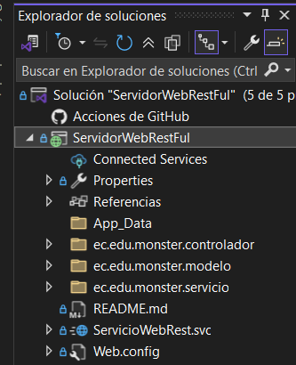

Tabla 1

Configuración de marco e IIS Express del servidor
<Project ToolsVersion="15.0" DefaultTargets="Build" xmlns="http://schemas.microsoft.com/developer/msbuild/2003">
<Import Project="$(MSBuildExtensionsPath)\$(MSBuildToolsVersion)\Microsoft.Common.props" Condition="Exists('$(MSBuildExtensionsPath)\$(MSBuildToolsVersion)\Microsoft.Common.props')" />
<PropertyGroup>
<Configuration Condition=" '$(Configuration)' == '' ">Debug</Configuration>
<Platform Condition=" '$(Platform)' == '' ">AnyCPU</Platform>
<ProductVersion>
</ProductVersion>
<SchemaVersion>2.0</SchemaVersion>
<ProjectGuid>{83F3F852-85A8-4A3A-8743-F7F7B7379028}</ProjectGuid>
<ProjectTypeGuids>{349c5851-65df-11da-9384-00065b846f21};{fae04ec0-301f-11d3-bf4b-00c04f79efbc}</ProjectTypeGuids>
<OutputType>Library</OutputType>
<AppDesignerFolder>Properties</AppDesignerFolder>
<RootNamespace>ServidorWebRestFul</RootNamespace>
<AssemblyName>ServidorWebRestFul</AssemblyName>
<TargetFrameworkVersion>v4.7.2</TargetFrameworkVersion>
<WcfConfigValidationEnabled>True</WcfConfigValidationEnabled>
<AutoGenerateBindingRedirects>true</AutoGenerateBindingRedirects>
<UseIISExpress>true</UseIISExpress>
<Use64BitIISExpress />
<IISExpressSSLPort />
<IISExpressAnonymousAuthentication />
<IISExpressWindowsAuthentication />
<IISExpressUseClassicPipelineMode />
<UseGlobalApplicationHostFile />
</PropertyGroup>

Tabla 2

Declaración de ServicioWebRest.svc
<%@ ServiceHost Language="C#" Debug="true" Service="ServidorWebRestFul.ServicioWebRest" CodeBehind="ServicioWebRest.svc.cs" %>

4.1.2 Paso 2: Organizar los paquetes del servidor
Dentro del proyecto se crean ec.edu.monster.controlador, ec.edu.monster.servicio y ec.edu.monster.modelo. El modelo se subdivide en dto, enums, mapeadores, seguridad y utilidades. El contrato HTTP está en IWSConversorRest.cs, la fachada en ServicioWebRest.svc.cs, y el cálculo físico en las clases ConversorLongitud, ConversorMasa y ConversorTemperatura.

Figura 2

Carpetas del modelo, controladores y servicio REST
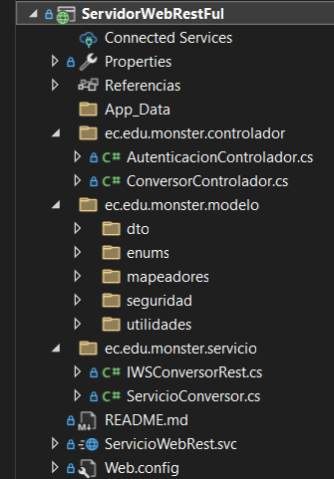

4.1.3 Paso 3: Definir unidades y cálculo
Las enumeraciones indican las unidades admitidas. IConversor<T> define una conversión genérica; cada implementación concreta aplica su factor o fórmula. ServicioConversor<T> recibe una implementación y delega el cálculo. El servidor mantiene esta lógica separada de las rutas HTTP.

Tabla 3

Unidades de longitud disponibles
namespace ec.edu.monster.modelo.enums
{
public enum UnidadLongitud
{
MILIMETRO,
CENTIMETRO,
METRO,
KILOMETRO,
YARDA
}
}

Tabla 4

Unidades de masa disponibles
namespace ec.edu.monster.modelo.enums
{
public enum UnidadMasa
{
MILIGRAMO,
GRAMO,
KILOGRAMO,
TONELADA,
ONZA
}
}

Tabla 5

Unidades de temperatura disponibles
namespace ec.edu.monster.modelo.enums
{
public enum UnidadTemperatura
{
CELSIUS,
FAHRENHEIT,
KELVIN,
RANKINE
}
}

Tabla 6

Código completo de IConversor.cs
namespace ec.edu.monster.modelo.utilidades
{
/// <summary>
/// Interfaz genérica para la estrategia de conversión de unidades.
/// </summary>
/// <typeparam name="T">Tipo de enumeración de la unidad.</typeparam>
public interface IConversor<T>
{
double Convertir(double valor, T unidadInicial, T unidadFinal);
}
}

Tabla 7

Código completo de ConversorLongitud.cs
using System;
using System.Collections.Generic;
using ec.edu.monster.modelo.enums;
namespace ec.edu.monster.modelo.utilidades
{
/// <summary>
/// Implementación de conversor para unidades de longitud con base en el metro.
/// </summary>
public class ConversorLongitud : IConversor<UnidadLongitud>
{
private readonly Dictionary<UnidadLongitud, double> factores = new Dictionary<UnidadLongitud, double>
{
{ UnidadLongitud.MILIMETRO, 0.001 },
{ UnidadLongitud.CENTIMETRO, 0.01 },
{ UnidadLongitud.METRO, 1.0 },
{ UnidadLongitud.KILOMETRO, 1000.0 },
{ UnidadLongitud.YARDA, 0.9144 }
};
public double Convertir(double valor, UnidadLongitud unidadOrigen, UnidadLongitud unidadFinal)
{
if (!factores.ContainsKey(unidadOrigen) || !factores.ContainsKey(unidadFinal))
{
throw new ArgumentException("Unidad de longitud no soportada");
}
double valorEnBase = valor * factores[unidadOrigen];
return valorEnBase / factores[unidadFinal];
}
}
}

Tabla 8

Código completo de ConversorMasa.cs
using System;
using System.Collections.Generic;
using ec.edu.monster.modelo.enums;
namespace ec.edu.monster.modelo.utilidades
{
/// <summary>
/// Implementación de conversor para unidades de masa con base en el gramo.
/// </summary>
public class ConversorMasa : IConversor<UnidadMasa>
{
private readonly Dictionary<UnidadMasa, double> factores = new Dictionary<UnidadMasa, double>
{
{ UnidadMasa.MILIGRAMO, 0.001 },
{ UnidadMasa.GRAMO, 1.0 },
{ UnidadMasa.KILOGRAMO, 1000.0 },
{ UnidadMasa.TONELADA, 1000000.0 },
{ UnidadMasa.ONZA, 28.349523125 }
};
public double Convertir(double valor, UnidadMasa unidadOrigen, UnidadMasa unidadFinal)
{
if (!factores.ContainsKey(unidadOrigen) || !factores.ContainsKey(unidadFinal))
{
throw new ArgumentException("Unidad de masa no soportada");
}
double valorEnBase = valor * factores[unidadOrigen];
return valorEnBase / factores[unidadFinal];
}
}
}

Tabla 9

Código completo de ConversorTemperatura.cs
using System;
using ec.edu.monster.modelo.enums;
namespace ec.edu.monster.modelo.utilidades
{
/// <summary>
/// Implementación de conversor para unidades de temperatura: Celsius, Fahrenheit, Kelvin y Rankine.
/// </summary>
public class ConversorTemperatura : IConversor<UnidadTemperatura>
{
public double Convertir(double valor, UnidadTemperatura origen, UnidadTemperatura destino)
{
if (origen == destino)
{
return valor;
}
switch (origen)
{
case UnidadTemperatura.CELSIUS:
switch (destino)
{
case UnidadTemperatura.FAHRENHEIT: return (valor * 9.0 / 5.0) + 32.0;
case UnidadTemperatura.KELVIN: return valor + 273.15;
case UnidadTemperatura.RANKINE: return (valor + 273.15) * 9.0 / 5.0;
default: throw new ArgumentException("Conversión no soportada");
}
case UnidadTemperatura.FAHRENHEIT:
switch (destino)
{
case UnidadTemperatura.CELSIUS: return (valor - 32.0) * 5.0 / 9.0;
case UnidadTemperatura.KELVIN: return (valor - 32.0) * 5.0 / 9.0 + 273.15;
case UnidadTemperatura.RANKINE: return valor + 459.67;
default: throw new ArgumentException("Conversión no soportada");
}
case UnidadTemperatura.KELVIN:
switch (destino)
{
case UnidadTemperatura.CELSIUS: return valor - 273.15;
case UnidadTemperatura.FAHRENHEIT: return (valor - 273.15) * 9.0 / 5.0 + 32.0;
case UnidadTemperatura.RANKINE: return valor * 9.0 / 5.0;
default: throw new ArgumentException("Conversión no soportada");
}
case UnidadTemperatura.RANKINE:
switch (destino)
{
case UnidadTemperatura.CELSIUS: return (valor - 491.67) * 5.0 / 9.0;
case UnidadTemperatura.FAHRENHEIT: return valor - 459.67;
case UnidadTemperatura.KELVIN: return valor * 5.0 / 9.0;
default: throw new ArgumentException("Conversión no soportada");
}
default:
throw new ArgumentException("Conversión no soportada");
}
}
}
}

4.1.4 Paso 4: Traducir nombres de unidades
UnidadMapper convierte cadenas de las solicitudes en los valores de las enumeraciones. Esta capa valida y normaliza los nombres antes de llamar al cálculo. Permite que una ruta HTTP reciba una cadena como METRO y que el servicio trabaje con el tipo UnidadLongitud.

Tabla 10

Código completo de UnidadMapper.cs
using System;
using System.Globalization;
using System.Text;
using ec.edu.monster.modelo.enums;
namespace ec.edu.monster.modelo.mapeadores
{
public static class UnidadMapper
{
private static string Normalizar(string texto)
{
if (string.IsNullOrWhiteSpace(texto))
{
throw new ArgumentException("La unidad no puede estar vacía.");
}
string textoNormalizado = texto.Trim().Normalize(NormalizationForm.FormD);
StringBuilder sb = new StringBuilder();
foreach (char c in textoNormalizado)
{
UnicodeCategory uc = CharUnicodeInfo.GetUnicodeCategory(c);
if (uc != UnicodeCategory.NonSpacingMark)
{
sb.Append(c);
}
}
return sb.ToString().Normalize(NormalizationForm.FormC).ToUpperInvariant();
}
public static UnidadLongitud ToLongitud(string valor)
{
string u = Normalizar(valor);
switch (u)
{
case "MILIMETRO":
case "MILIMETROS":
case "MM":
return UnidadLongitud.MILIMETRO;
case "CENTIMETRO":
case "CENTIMETROS":
case "CM":
return UnidadLongitud.CENTIMETRO;
case "METRO":
case "METROS":
case "M":
return UnidadLongitud.METRO;
case "KILOMETRO":
case "KILOMETROS":
case "KM":
return UnidadLongitud.KILOMETRO;
case "YARDA":
case "YARDAS":
case "YD":
return UnidadLongitud.YARDA;
default:
if (Enum.TryParse(u, true, out UnidadLongitud resultado))
{
return resultado;
}
throw new ArgumentException("Unidad de longitud no soportada: " + valor);
}
}
public static UnidadMasa ToMasa(string valor)
{
string u = Normalizar(valor);
switch (u)
{
case "MILIGRAMO":
case "MILIGRAMOS":
case "MG":
return UnidadMasa.MILIGRAMO;
case "GRAMO":
case "GRAMOS":
case "G":
return UnidadMasa.GRAMO;
case "KILOGRAMO":
case "KILOGRAMOS":
case "KG":
return UnidadMasa.KILOGRAMO;
case "TONELADA":
case "TONELADAS":
case "T":
return UnidadMasa.TONELADA;
case "ONZA":
case "ONZAS":
case "OZ":
return UnidadMasa.ONZA;
default:
if (Enum.TryParse(u, true, out UnidadMasa resultado))
{
return resultado;
}
throw new ArgumentException("Unidad de masa no soportada: " + valor);
}
}
public static UnidadTemperatura ToTemperatura(string valor)
{
string u = Normalizar(valor);
switch (u)
{
case "CELSIUS":
case "CENTIGRADO":
case "CENTIGRADOS":
case "C":
case "GRADOS CELSIUS":
case "°C":
return UnidadTemperatura.CELSIUS;
case "FAHRENHEIT":
case "F":
case "GRADOS FAHRENHEIT":
case "°F":
return UnidadTemperatura.FAHRENHEIT;
case "KELVIN":
case "K":
case "GRADOS KELVIN":
case "°K":
return UnidadTemperatura.KELVIN;
case "RANKINE":
case "R":
case "GRADOS RANKINE":
case "°R":
return UnidadTemperatura.RANKINE;
default:
if (Enum.TryParse(u, true, out UnidadTemperatura resultado))
{
return resultado;
}
throw new ArgumentException("Unidad de temperatura no soportada: " + valor);
}
}
}
}

4.1.5 Paso 5: Crear los objetos JSON
Los DTO aíslan los datos que cruzan la frontera HTTP. LoginRequest recibe usuario y contrasenia; LoginResponse devuelve el resultado del ingreso. ConversionRequest contiene valor y unidades; ConversionResponse devuelve el valor calculado y un mensaje. CatalogoUnidadesResponse agrupa los nombres de unidades que expone la ruta /conversor/unidades.

Tabla 11

Código completo de LoginRequest.cs
using System.Runtime.Serialization;
namespace ec.edu.monster.modelo.dto
{
[DataContract]
public class LoginRequest
{
[DataMember(Name = "usuario")]
public string Usuario { get; set; }
[DataMember(Name = "contrasenia")]
public string Contrasenia { get; set; }
public LoginRequest()
{
}
public LoginRequest(string usuario, string contrasenia)
{
this.Usuario = usuario;
this.Contrasenia = contrasenia;
}
}
}

Tabla 12

Código completo de LoginResponse.cs
using System.Runtime.Serialization;
namespace ec.edu.monster.modelo.dto
{
[DataContract]
public class LoginResponse
{
[DataMember(Name = "exito")]
public bool Exito { get; set; }
[DataMember(Name = "token", EmitDefaultValue = false)]
public string Token { get; set; }
[DataMember(Name = "usuario")]
public string Usuario { get; set; }
[DataMember(Name = "mensaje")]
public string Mensaje { get; set; }
public LoginResponse()
{
}
public LoginResponse(bool exito, string token, string usuario, string mensaje)
{
this.Exito = exito;
this.Token = token;
this.Usuario = usuario;
this.Mensaje = mensaje;
}
}
}

Tabla 13

Código completo de ConversionRequest.cs
using System.Runtime.Serialization;
namespace ec.edu.monster.modelo.dto
{
[DataContract]
public class ConversionRequest
{
[DataMember(Name = "valor")]
public double Valor { get; set; }
[DataMember(Name = "unidadInicial")]
public string UnidadInicial { get; set; }
[DataMember(Name = "unidadFinal")]
public string UnidadFinal { get; set; }
public ConversionRequest(double valor, string unidadInicial, string unidadFinal)
{
this.Valor = valor;
this.UnidadInicial = unidadInicial;
this.UnidadFinal = unidadFinal;
}
}
}

Tabla 14

Código completo de ConversionResponse.cs
using System;
using System.Runtime.Serialization;
namespace ec.edu.monster.modelo.dto
{
[DataContract]
public class ConversionResponse
{
[DataMember(Name = "exito")]
public bool Exito { get; set; }
[DataMember(Name = "tipo")]
public string Tipo { get; set; }
[DataMember(Name = "valorInicial")]
public double ValorInicial { get; set; }
[DataMember(Name = "unidadInicial")]
public string UnidadInicial { get; set; }
[DataMember(Name = "valorFinal")]
public double ValorFinal { get; set; }
[DataMember(Name = "unidadFinal")]
public string UnidadFinal { get; set; }
[DataMember(Name = "mensaje")]
public string Mensaje { get; set; }
[DataMember(Name = "timestamp")]
public string Timestamp { get; set; }
public ConversionResponse()
{
this.Timestamp = DateTime.UtcNow.ToString("o");
}
public ConversionResponse(bool exito, string tipo, double valorInicial, string unidadInicial,
double valorFinal, string unidadFinal, string mensaje)
{
this.Exito = exito;
this.Tipo = tipo;
this.ValorInicial = valorInicial;
this.UnidadInicial = unidadInicial;
this.ValorFinal = valorFinal;
this.UnidadFinal = unidadFinal;
this.Mensaje = mensaje;
this.Timestamp = DateTime.UtcNow.ToString("o");
}
}
}

Tabla 15

Código completo de CatalogoUnidadesResponse.cs
using System.Collections.Generic;
using System.Runtime.Serialization;
namespace ec.edu.monster.modelo.dto
{
[DataContract]
public class CatalogoUnidadesResponse
{
[DataMember(Name = "exito")]
public bool Exito { get; set; }
[DataMember(Name = "mensaje")]
public string Mensaje { get; set; }
[DataMember(Name = "longitud")]
public List<string> Longitud { get; set; }
[DataMember(Name = "masa")]
public List<string> Masa { get; set; }
[DataMember(Name = "temperatura")]
public List<string> Temperatura { get; set; }
public CatalogoUnidadesResponse()
{
this.Longitud = new List<string>();
this.Masa = new List<string>();
this.Temperatura = new List<string>();
}
}
}

4.1.6 Paso 6: Gestionar credenciales y tokens
AdministradorCredenciales conserva las credenciales de prueba en un ConcurrentDictionary. AdministradorToken registra tokens en memoria y permite generarlos, validarlos e invalidarlos. AutenticacionControlador coordina el inicio de sesión, el cambio de contraseña, la consulta de vigencia y el cierre de sesión; responde siempre mediante DTO.

Tabla 16

Código completo de AdministradorCredenciales.cs
using System;
using System.Collections.Concurrent;
using System.Collections.Generic;
namespace ec.edu.monster.modelo.seguridad
{
/// <summary>
/// Gestión en memoria de credenciales de usuario.
/// Credenciales iniciales por defecto: Usuario: Monster, Contraseña: Monster9
/// </summary>
public static class AdministradorCredenciales
{
private static readonly ConcurrentDictionary<string, string> USUARIOS = new ConcurrentDictionary<string, string>();
public const string USUARIO_DEFAULT = "Monster";
public const string CONTRASENIA_DEFAULT = "Monster9";
static AdministradorCredenciales()
{
Reiniciar();
}
public static void Reiniciar()
{
USUARIOS.Clear();
USUARIOS[USUARIO_DEFAULT.ToLowerInvariant()] = CONTRASENIA_DEFAULT;
}
public static bool ValidarUsuario(string usuario, string contrasenia)
{
if (string.IsNullOrWhiteSpace(usuario) || string.IsNullOrEmpty(contrasenia))
{
return false;
}
string userKey = usuario.Trim().ToLowerInvariant();
if (!USUARIOS.TryGetValue(userKey, out string claveAlmacenada))
{
return false;
}
if (string.Equals(claveAlmacenada, contrasenia, StringComparison.Ordinal))
{
return true;
}
if (string.Equals(claveAlmacenada, CONTRASENIA_DEFAULT, StringComparison.OrdinalIgnoreCase) &&
(string.Equals(contrasenia, "Monster9", StringComparison.Ordinal) ||
string.Equals(contrasenia, "MONSTER9", StringComparison.Ordinal)))
{
return true;
}
return false;
}
public static void CambiarContrasenia(string contraseniaActual, string contraseniaNueva)
{
if (string.IsNullOrEmpty(contraseniaActual) || string.IsNullOrWhiteSpace(contraseniaNueva))
{
throw new ArgumentException("Las contraseñas no pueden ser nulas ni vacías.");
}
bool actualizada = false;
foreach (KeyValuePair<string, string> entry in USUARIOS)
{
if (ValidarUsuario(entry.Key, contraseniaActual))
{
USUARIOS[entry.Key] = contraseniaNueva;
actualizada = true;
break;
}
}
if (!actualizada)
{
throw new InvalidOperationException("La contraseña actual es incorrecta.");
}
}
public static void CambiarContrasenia(string usuario, string contraseniaActual, string contraseniaNueva)
{
if (string.IsNullOrWhiteSpace(usuario) || string.IsNullOrEmpty(contraseniaActual) || string.IsNullOrWhiteSpace(contraseniaNueva))
{
throw new ArgumentException("Datos inválidos para cambio de contraseña.");
}
if (!ValidarUsuario(usuario, contraseniaActual))
{
throw new InvalidOperationException("Credenciales incorrectas para el usuario: " + usuario);
}
string userKey = usuario.Trim().ToLowerInvariant();
USUARIOS[userKey] = contraseniaNueva;
}
}
}

Tabla 17

Código completo de AdministradorToken.cs
using System;
using System.Collections.Concurrent;
namespace ec.edu.monster.modelo.seguridad
{
/// <summary>
/// Administrador de tokens de sesión en memoria para clientes RESTful.
/// Valida vigencia (30 minutos) e invalidación por cierre de sesión.
/// </summary>
public static class AdministradorToken
{
private static readonly TimeSpan TIEMPO_EXPIRACION = TimeSpan.FromMinutes(30);
private static readonly ConcurrentDictionary<string, DateTime> TOKENS_ACTIVOS = new ConcurrentDictionary<string, DateTime>();
public static string GenerarToken()
{
string token = Guid.NewGuid().ToString("N");
TOKENS_ACTIVOS[token] = DateTime.UtcNow;
return token;
}
public static bool ValidarToken(string token)
{
if (string.IsNullOrWhiteSpace(token))
{
return false;
}
string tokenLimpio = token.Trim();
if (!TOKENS_ACTIVOS.TryGetValue(tokenLimpio, out DateTime fechaCreacion))
{
return false;
}
if (DateTime.UtcNow - fechaCreacion > TIEMPO_EXPIRACION)
{
TOKENS_ACTIVOS.TryRemove(tokenLimpio, out _);
return false;
}
return true;
}
public static void InvalidarToken(string token)
{
if (!string.IsNullOrWhiteSpace(token))
{
TOKENS_ACTIVOS.TryRemove(token.Trim(), out _);
}
}
public static void Limpiar()
{
TOKENS_ACTIVOS.Clear();
}
}
}

Tabla 18

Código completo de AutenticacionControlador.cs
using System;
using ec.edu.monster.modelo.dto;
using ec.edu.monster.modelo.seguridad;
namespace ec.edu.monster.controlador
{
/// <summary>
/// Controlador MVC para la gestión de autenticación, validación de tokens y contraseñas.
/// Coordina las peticiones de los clientes con el modelo de seguridad.
/// </summary>
public class AutenticacionControlador
{
public LoginResponse Login(string usuario, string contrasenia)
{
if (string.IsNullOrWhiteSpace(usuario) || string.IsNullOrEmpty(contrasenia))
{
return new LoginResponse(false, null, usuario, "Debe proporcionar usuario y contraseña");
}
if (AdministradorCredenciales.ValidarUsuario(usuario, contrasenia))
{
string token = AdministradorToken.GenerarToken();
return new LoginResponse(true, token, usuario.Trim().ToUpperInvariant(), "Autenticación exitosa");
}
return new LoginResponse(false, null, usuario, "Usuario o contraseña incorrectos");
}
public RespuestaGeneral CambiarContrasenia(string actual, string nueva, string usuario = null)
{
try
{
if (string.IsNullOrWhiteSpace(usuario))
{
AdministradorCredenciales.CambiarContrasenia(actual, nueva);
}
else
{
AdministradorCredenciales.CambiarContrasenia(usuario, actual, nueva);
}
return RespuestaGeneral.Ok("Contraseña actualizada correctamente");
}
catch (Exception ex)
{
return RespuestaGeneral.Error("Error al cambiar contraseña: " + ex.Message);
}
}
public RespuestaGeneral ValidarToken(string token)
{
if (AdministradorToken.ValidarToken(token))
{
return RespuestaGeneral.Ok("Token válido y activo");
}
return RespuestaGeneral.Error("Token inválido o expirado");
}
public RespuestaGeneral Logout(string token)
{
if (!string.IsNullOrWhiteSpace(token))
{
AdministradorToken.InvalidarToken(token);
}
return RespuestaGeneral.Ok("Sesión cerrada exitosamente");
}
}
}

4.1.7 Paso 7: Declarar las rutas HTTP
IWSConversorRest es la interfaz de publicación. WebInvoke asocia POST con auth/login y las conversiones; WebGet asocia GET con las consultas que reciben parámetros en la URL. El contrato también define OPTIONS para el preflight CORS, validación de token, logout, catálogo de unidades y rutas directas de compatibilidad. RequestFormat y ResponseFormat fijan JSON donde corresponde.

Tabla 19

Código completo del contrato IWSConversorRest.cs
using System.ServiceModel;
using System.ServiceModel.Web;
using ec.edu.monster.modelo.dto;
namespace ec.edu.monster.servicio
{
/// <summary>
/// Contrato de servicio RESTful para el servidor de conversión de unidades y autenticación.
/// Soporta métodos HTTP GET y POST con formato JSON, compatible con clientes Web, Escritorio, Consola y Móvil.
/// </summary>
[ServiceContract(Name = "IWSConversorRest")]
public interface IWSConversorRest
{
// =========================================================================
// PREFLIGHT CORS (Para clientes Web en navegador)
// =========================================================================
[OperationContract]
[WebInvoke(Method = "OPTIONS", UriTemplate = "*")]
void HandleOptions();
// =========================================================================
// AUTENTICACIÓN (Rutas RESTful estándar /auth/...)
// =========================================================================
[OperationContract]
[WebInvoke(Method = "POST", UriTemplate = "auth/login",
RequestFormat = WebMessageFormat.Json, ResponseFormat = WebMessageFormat.Json,
BodyStyle = WebMessageBodyStyle.Bare)]
LoginResponse LoginRestPost(LoginRequest request);
[OperationContract]
[WebGet(UriTemplate = "auth/login?usuario={usuario}&contrasenia={contrasenia}",
ResponseFormat = WebMessageFormat.Json, BodyStyle = WebMessageBodyStyle.Bare)]
LoginResponse LoginRestGet(string usuario, string contrasenia);
[OperationContract]
[WebInvoke(Method = "POST", UriTemplate = "auth/cambiar-contrasenia",
RequestFormat = WebMessageFormat.Json, ResponseFormat = WebMessageFormat.Json,
BodyStyle = WebMessageBodyStyle.Bare)]
RespuestaGeneral CambiarContraseniaRestPost(CambioContraseniaRequest request);
[OperationContract]
[WebGet(UriTemplate = "auth/validar-token?token={token}",
ResponseFormat = WebMessageFormat.Json, BodyStyle = WebMessageBodyStyle.Bare)]
RespuestaGeneral ValidarTokenRestGet(string token);
[OperationContract]
[WebInvoke(Method = "POST", UriTemplate = "auth/logout?token={token}",
ResponseFormat = WebMessageFormat.Json, BodyStyle = WebMessageBodyStyle.Bare)]
RespuestaGeneral LogoutRestPost(string token);
// =========================================================================
// CONVERSIÓN DE UNIDADES (Rutas RESTful estándar /conversor/...)
// =========================================================================
[OperationContract]
[WebGet(UriTemplate = "conversor/longitud?valor={valor}&unidadInicial={unidadInicial}&unidadFinal={unidadFinal}",
ResponseFormat = WebMessageFormat.Json, BodyStyle = WebMessageBodyStyle.Bare)]
ConversionResponse ConvertirLongitudRestGet(string valor, string unidadInicial, string unidadFinal);
[OperationContract]
[WebInvoke(Method = "POST", UriTemplate = "conversor/longitud",
RequestFormat = WebMessageFormat.Json, ResponseFormat = WebMessageFormat.Json,
BodyStyle = WebMessageBodyStyle.Bare)]
ConversionResponse ConvertirLongitudRestPost(ConversionRequest request);
[OperationContract]
[WebGet(UriTemplate = "conversor/masa?valor={valor}&unidadInicial={unidadInicial}&unidadFinal={unidadFinal}",
ResponseFormat = WebMessageFormat.Json, BodyStyle = WebMessageBodyStyle.Bare)]
ConversionResponse ConvertirMasaRestGet(string valor, string unidadInicial, string unidadFinal);
[OperationContract]
[WebInvoke(Method = "POST", UriTemplate = "conversor/masa",
RequestFormat = WebMessageFormat.Json, ResponseFormat = WebMessageFormat.Json,
BodyStyle = WebMessageBodyStyle.Bare)]
ConversionResponse ConvertirMasaRestPost(ConversionRequest request);
[OperationContract]
[WebGet(UriTemplate = "conversor/temperatura?valor={valor}&unidadInicial={unidadInicial}&unidadFinal={unidadFinal}",
ResponseFormat = WebMessageFormat.Json, BodyStyle = WebMessageBodyStyle.Bare)]
ConversionResponse ConvertirTemperaturaRestGet(string valor, string unidadInicial, string unidadFinal);
[OperationContract]
[WebInvoke(Method = "POST", UriTemplate = "conversor/temperatura",
RequestFormat = WebMessageFormat.Json, ResponseFormat = WebMessageFormat.Json,
BodyStyle = WebMessageBodyStyle.Bare)]
ConversionResponse ConvertirTemperaturaRestPost(ConversionRequest request);
[OperationContract]
[WebGet(UriTemplate = "conversor/unidades",
ResponseFormat = WebMessageFormat.Json, BodyStyle = WebMessageBodyStyle.Bare)]
CatalogoUnidadesResponse ObtenerCatalogoUnidades();
// =========================================================================
// COMPATIBILIDAD DIRECTA (Nomenclatura directa previa)
// =========================================================================
[OperationContract]
[WebInvoke(Method = "POST", UriTemplate = "login",
RequestFormat = WebMessageFormat.Json, ResponseFormat = WebMessageFormat.Json,
BodyStyle = WebMessageBodyStyle.Bare)]
LoginResponse LoginDirectoPost(LoginRequest request);
[OperationContract]
[WebGet(UriTemplate = "login?usuario={usuario}&contrasenia={contrasenia}",
ResponseFormat = WebMessageFormat.Json, BodyStyle = WebMessageBodyStyle.Bare)]
LoginResponse LoginDirectoGet(string usuario, string contrasenia);
[OperationContract]
[WebInvoke(Method = "POST", UriTemplate = "cambiarContrasenia",
RequestFormat = WebMessageFormat.Json, ResponseFormat = WebMessageFormat.Json,
BodyStyle = WebMessageBodyStyle.Bare)]
RespuestaGeneral CambiarContraseniaDirectoPost(CambioContraseniaRequest request);
[OperationContract]
[WebGet(UriTemplate = "convertirLongitud?valor={valor}&unidadInicial={unidadInicial}&unidadFinal={unidadFinal}",
ResponseFormat = WebMessageFormat.Json, BodyStyle = WebMessageBodyStyle.Bare)]
ConversionResponse ConvertirLongitudDirectoGet(string valor, string unidadInicial, string unidadFinal);
[OperationContract]
[WebInvoke(Method = "POST", UriTemplate = "convertirLongitud",
RequestFormat = WebMessageFormat.Json, ResponseFormat = WebMessageFormat.Json,
BodyStyle = WebMessageBodyStyle.Bare)]
ConversionResponse ConvertirLongitudDirectoPost(ConversionRequest request);
[OperationContract]
[WebGet(UriTemplate = "convertirMasa?valor={valor}&unidadInicial={unidadInicial}&unidadFinal={unidadFinal}",
ResponseFormat = WebMessageFormat.Json, BodyStyle = WebMessageBodyStyle.Bare)]
ConversionResponse ConvertirMasaDirectoGet(string valor, string unidadInicial, string unidadFinal);
[OperationContract]
[WebInvoke(Method = "POST", UriTemplate = "convertirMasa",
RequestFormat = WebMessageFormat.Json, ResponseFormat = WebMessageFormat.Json,
BodyStyle = WebMessageBodyStyle.Bare)]
ConversionResponse ConvertirMasaDirectoPost(ConversionRequest request);
[OperationContract]
[WebGet(UriTemplate = "convertirTemperatura?valor={valor}&unidadInicial={unidadInicial}&unidadFinal={unidadFinal}",
ResponseFormat = WebMessageFormat.Json, BodyStyle = WebMessageBodyStyle.Bare)]
ConversionResponse ConvertirTemperaturaDirectoGet(string valor, string unidadInicial, string unidadFinal);
[OperationContract]
[WebInvoke(Method = "POST", UriTemplate = "convertirTemperatura",
RequestFormat = WebMessageFormat.Json, ResponseFormat = WebMessageFormat.Json,
BodyStyle = WebMessageBodyStyle.Bare)]
ConversionResponse ConvertirTemperaturaDirectoPost(ConversionRequest request);
}
}

Figura 3

Contrato REST con rutas GET y POST
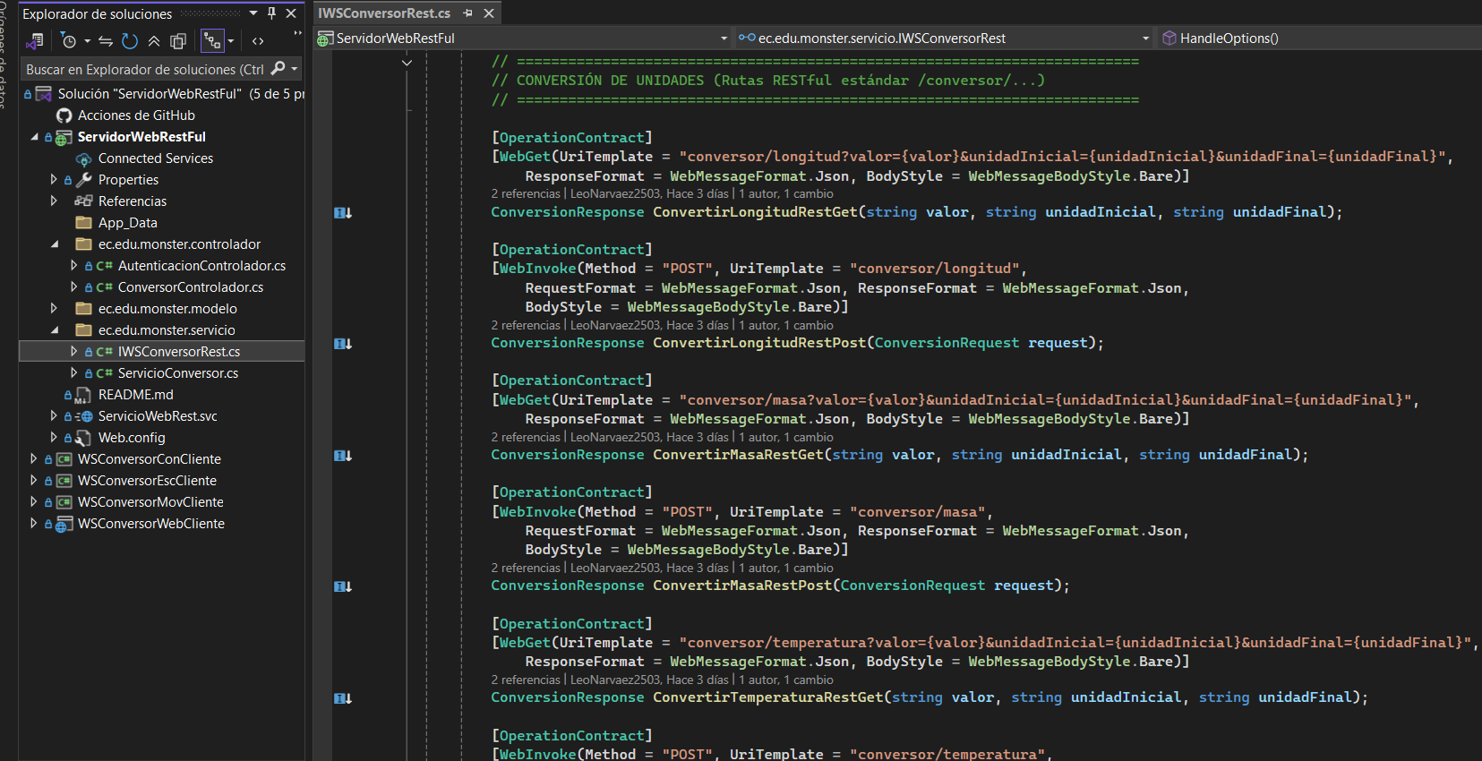

4.1.8 Paso 8: Coordinar el cálculo y publicar el servicio
ConversorControlador usa UnidadMapper y ServicioConversor<T>, devuelve ConversionResponse y expone el catálogo. ServicioWebRest.svc.cs implementa IWSConversorRest, agrega cabeceras CORS y delega cada operación al controlador correspondiente. Las rutas directas de compatibilidad reutilizan los métodos principales.

Tabla 20

Código completo de ConversorControlador.cs
using System;
using System.Collections.Generic;
using System.Globalization;
using ec.edu.monster.modelo.dto;
using ec.edu.monster.modelo.enums;
using ec.edu.monster.modelo.mapeadores;
using ec.edu.monster.modelo.utilidades;
using ec.edu.monster.servicio;
namespace ec.edu.monster.controlador
{
/// <summary>
/// Controlador MVC para la lógica de conversión de magnitudes físicas (Longitud, Masa, Temperatura).
/// Recibe las solicitudes de los clientes y coordina con los servicios del modelo.
/// </summary>
public class ConversorControlador
{
private readonly ServicioConversor<UnidadLongitud> servicioLongitud;
private readonly ServicioConversor<UnidadMasa> servicioMasa;
private readonly ServicioConversor<UnidadTemperatura> servicioTemperatura;
public ConversorControlador()
{
this.servicioLongitud = new ServicioConversor<UnidadLongitud>(new ConversorLongitud());
this.servicioMasa = new ServicioConversor<UnidadMasa>(new ConversorMasa());
this.servicioTemperatura = new ServicioConversor<UnidadTemperatura>(new ConversorTemperatura());
}
public ConversionResponse ConvertirLongitud(double valor, string unidadInicial, string unidadFinal)
{
try
{
UnidadLongitud origen = UnidadMapper.ToLongitud(unidadInicial);
UnidadLongitud destino = UnidadMapper.ToLongitud(unidadFinal);
double resultado = servicioLongitud.Convertir(valor, origen, destino);
return new ConversionResponse(
true,
"LONGITUD",
valor,
origen.ToString(),
resultado,
destino.ToString(),
"Conversión de longitud realizada exitosamente"
);
}
catch (Exception ex)
{
return new ConversionResponse(
false,
"LONGITUD",
valor,
unidadInicial,
0,
unidadFinal,
ex.Message
);
}
}
public ConversionResponse ConvertirMasa(double valor, string unidadInicial, string unidadFinal)
{
try
{
UnidadMasa origen = UnidadMapper.ToMasa(unidadInicial);
UnidadMasa destino = UnidadMapper.ToMasa(unidadFinal);
double resultado = servicioMasa.Convertir(valor, origen, destino);
return new ConversionResponse(
true,
"MASA",
valor,
origen.ToString(),
resultado,
destino.ToString(),
"Conversión de masa realizada exitosamente"
);
}
catch (Exception ex)
{
return new ConversionResponse(
false,
"MASA",
valor,
unidadInicial,
0,
unidadFinal,
ex.Message
);
}
}
public ConversionResponse ConvertirTemperatura(double valor, string unidadInicial, string unidadFinal)
{
try
{
UnidadTemperatura origen = UnidadMapper.ToTemperatura(unidadInicial);
UnidadTemperatura destino = UnidadMapper.ToTemperatura(unidadFinal);
double resultado = servicioTemperatura.Convertir(valor, origen, destino);
return new ConversionResponse(
true,
"TEMPERATURA",
valor,
origen.ToString(),
resultado,
destino.ToString(),
"Conversión de temperatura realizada exitosamente"
);
}
catch (Exception ex)
{
return new ConversionResponse(
false,
"TEMPERATURA",
valor,
unidadInicial,
0,
unidadFinal,
ex.Message
);
}
}
public CatalogoUnidadesResponse ObtenerCatalogoUnidades()
{
var respuesta = new CatalogoUnidadesResponse
{
Exito = true,
Mensaje = "Catálogo de unidades de medida disponibles"
};
foreach (var item in Enum.GetNames(typeof(UnidadLongitud)))
{
respuesta.Longitud.Add(item);
}
foreach (var item in Enum.GetNames(typeof(UnidadMasa)))
{
respuesta.Masa.Add(item);
}
foreach (var item in Enum.GetNames(typeof(UnidadTemperatura)))
{
respuesta.Temperatura.Add(item);
}
return respuesta;
}
public static double ParsearNumero(string valorStr)
{
if (string.IsNullOrWhiteSpace(valorStr))
{
return 0.0;
}
string normalizado = valorStr.Trim().Replace(',', '.');
if (double.TryParse(normalizado, NumberStyles.Any, CultureInfo.InvariantCulture, out double res))
{
return res;
}
throw new ArgumentException("El valor numérico '" + valorStr + "' no tiene un formato válido.");
}
}
}

Tabla 21

Fachada REST: autenticación y conversión
using System;
using System.ServiceModel.Activation;
using System.ServiceModel.Web;
using ec.edu.monster.controlador;
using ec.edu.monster.modelo.dto;
using ec.edu.monster.servicio;
namespace ServidorWebRestFul
{
/// <summary>
/// Fachada de Servicio Web RESTful (WCF).
/// En el patrón arquitectónico MVC tradicional, este componente actúa como punto de entrada
/// y despacho de peticiones HTTP, delegando toda la lógica a los controladores especializados
/// (AutenticacionControlador y ConversorControlador) y retornando representaciones DTO/JSON.
/// </summary>
[AspNetCompatibilityRequirements(RequirementsMode = AspNetCompatibilityRequirementsMode.Allowed)]
public class ServicioWebRest : IWSConversorRest
{
private readonly AutenticacionControlador authControlador;
private readonly ConversorControlador conversorControlador;
public ServicioWebRest()
{
this.authControlador = new AutenticacionControlador();
this.conversorControlador = new ConversorControlador();
}
private void AplicarCabecerasCors()
{
var ctx = WebOperationContext.Current;
if (ctx != null)
{
var headers = ctx.OutgoingResponse.Headers;
headers["Access-Control-Allow-Origin"] = "*";
headers["Access-Control-Allow-Methods"] = "POST, GET, OPTIONS";
headers["Access-Control-Allow-Headers"] = "Content-Type, Accept, Authorization, X-Requested-With";
}
}
// =====================================================================
// CORS OPTIONS PREFLIGHT
// =====================================================================
public void HandleOptions()
{
AplicarCabecerasCors();
}
// =====================================================================
// AUTENTICACIÓN: RUTAS RESTful (/auth/...)
// =====================================================================
public LoginResponse LoginRestPost(LoginRequest request)
{
AplicarCabecerasCors();
if (request == null)
{
return new LoginResponse(false, null, null, "Cuerpo de solicitud requerido");
}
return authControlador.Login(request.Usuario, request.Contrasenia);
}
public LoginResponse LoginRestGet(string usuario, string contrasenia)
{
AplicarCabecerasCors();
return authControlador.Login(usuario, contrasenia);
}
public RespuestaGeneral CambiarContraseniaRestPost(CambioContraseniaRequest request)
{
AplicarCabecerasCors();
if (request == null)
{
return RespuestaGeneral.Error("Cuerpo de solicitud requerido");
}
return authControlador.CambiarContrasenia(request.ContraseniaActual, request.ContraseniaNueva, request.Usuario);
}
public RespuestaGeneral ValidarTokenRestGet(string token)
{
AplicarCabecerasCors();
return authControlador.ValidarToken(token);
}
public RespuestaGeneral LogoutRestPost(string token)
{
AplicarCabecerasCors();
return authControlador.Logout(token);
}
// =====================================================================
// CONVERSIÓN: RUTAS RESTful (/conversor/...)
// =====================================================================
public ConversionResponse ConvertirLongitudRestGet(string valor, string unidadInicial, string unidadFinal)
{
AplicarCabecerasCors();
try
{
double v = ConversorControlador.ParsearNumero(valor);
return conversorControlador.ConvertirLongitud(v, unidadInicial, unidadFinal);
}
catch (Exception ex)
{
return new ConversionResponse(false, "LONGITUD", 0, unidadInicial, 0, unidadFinal, ex.Message);
}
}
public ConversionResponse ConvertirLongitudRestPost(ConversionRequest request)
{
AplicarCabecerasCors();
if (request == null)
{
return new ConversionResponse(false, "LONGITUD", 0, null, 0, null, "Cuerpo de solicitud requerido");
}
return conversorControlador.ConvertirLongitud(request.Valor, request.UnidadInicial, request.UnidadFinal);
}
public ConversionResponse ConvertirMasaRestGet(string valor, string unidadInicial, string unidadFinal)
{
AplicarCabecerasCors();
try
{
double v = ConversorControlador.ParsearNumero(valor);
return conversorControlador.ConvertirMasa(v, unidadInicial, unidadFinal);
}
catch (Exception ex)
{
return new ConversionResponse(false, "MASA", 0, unidadInicial, 0, unidadFinal, ex.Message);
}
}
public ConversionResponse ConvertirMasaRestPost(ConversionRequest request)
{
AplicarCabecerasCors();
if (request == null)
{
return new ConversionResponse(false, "MASA", 0, null, 0, null, "Cuerpo de solicitud requerido");
}
return conversorControlador.ConvertirMasa(request.Valor, request.UnidadInicial, request.UnidadFinal);
}
public ConversionResponse ConvertirTemperaturaRestGet(string valor, string unidadInicial, string unidadFinal)
{
AplicarCabecerasCors();
try
{
double v = ConversorControlador.ParsearNumero(valor);
return conversorControlador.ConvertirTemperatura(v, unidadInicial, unidadFinal);
}
catch (Exception ex)
{
return new ConversionResponse(false, "TEMPERATURA", 0, unidadInicial, 0, unidadFinal, ex.Message);
}
}
public ConversionResponse ConvertirTemperaturaRestPost(ConversionRequest request)
{
AplicarCabecerasCors();
if (request == null)
{
return new ConversionResponse(false, "TEMPERATURA", 0, null, 0, null, "Cuerpo de solicitud requerido");
}
return conversorControlador.ConvertirTemperatura(request.Valor, request.UnidadInicial, request.UnidadFinal);
}
public CatalogoUnidadesResponse ObtenerCatalogoUnidades()
{
AplicarCabecerasCors();
return conversorControlador.ObtenerCatalogoUnidades();
}
// =====================================================================
// COMPATIBILIDAD DIRECTA
// =====================================================================
public LoginResponse LoginDirectoPost(LoginRequest request)
{
return LoginRestPost(request);
}
public LoginResponse LoginDirectoGet(string usuario, string contrasenia)
{
return LoginRestGet(usuario, contrasenia);
}
public RespuestaGeneral CambiarContraseniaDirectoPost(CambioContraseniaRequest request)

4.1.9 Paso 9: Configurar webHttpBinding y la salida JSON
Web.config registra webHttpBinding, el contrato ec.edu.monster.servicio.IWSConversorRest y el comportamiento RestEndpointBehavior. La etiqueta webHttp habilita el modelo Web HTTP y establece JSON como formato de salida predeterminado. La configuración también agrega encabezados CORS para las solicitudes del navegador. Se conserva HTTP sin TLS por tratarse del entorno local de práctica.

Tabla 22

Código completo de Web.config
<?xml version="1.0" encoding="utf-8"?>
<configuration>
<appSettings>
<add key="aspnet:UseTaskFriendlySynchronizationContext" value="true" />
</appSettings>
<system.web>
<compilation debug="true" targetFramework="4.7.2" />
<httpRuntime targetFramework="4.7.2" />
</system.web>
<system.serviceModel>
<bindings>
<webHttpBinding>
<binding name="webHttpBindingConfig"
maxReceivedMessageSize="2147483647"
maxBufferPoolSize="2147483647">
<readerQuotas maxDepth="32"
maxStringContentLength="2147483647"
maxArrayLength="2147483647"
maxBytesPerRead="2147483647"
maxNameTableCharCount="2147483647" />
<security mode="None" />
</binding>
</webHttpBinding>
</bindings>
<services>
<service name="ServidorWebRestFul.ServicioWebRest" behaviorConfiguration="RestServiceBehavior">
<endpoint address=""
binding="webHttpBinding"
bindingConfiguration="webHttpBindingConfig"
behaviorConfiguration="RestEndpointBehavior"
contract="ec.edu.monster.servicio.IWSConversorRest" />
</service>
</services>
<behaviors>
<serviceBehaviors>
<behavior name="RestServiceBehavior">
<serviceMetadata httpGetEnabled="true" httpsGetEnabled="true" />
<serviceDebug includeExceptionDetailInFaults="true" />
</behavior>
<behavior>
<serviceMetadata httpGetEnabled="true" httpsGetEnabled="true" />
<serviceDebug includeExceptionDetailInFaults="true" />
</behavior>
</serviceBehaviors>
<endpointBehaviors>
<behavior name="RestEndpointBehavior">
<webHttp helpEnabled="true"
defaultOutgoingResponseFormat="Json"
automaticFormatSelectionEnabled="true" />
</behavior>
</endpointBehaviors>
</behaviors>
<protocolMapping>
<add binding="webHttpBinding" scheme="http" />
<add binding="webHttpBinding" scheme="https" />
</protocolMapping>
<serviceHostingEnvironment aspNetCompatibilityEnabled="true" multipleSiteBindingsEnabled="true" />
</system.serviceModel>
<system.webServer>
<modules runAllManagedModulesForAllRequests="true" />
<directoryBrowse enabled="true" />
<httpProtocol>
<customHeaders>
<add name="Access-Control-Allow-Origin" value="*" />
<add name="Access-Control-Allow-Headers" value="Content-Type, Accept, Authorization, X-Requested-With" />
<add name="Access-Control-Allow-Methods" value="GET, POST, OPTIONS, PUT, DELETE" />
</customHeaders>
</httpProtocol>
</system.webServer>
</configuration>

Figura 4

Configuración de webHttpBinding y webHttp
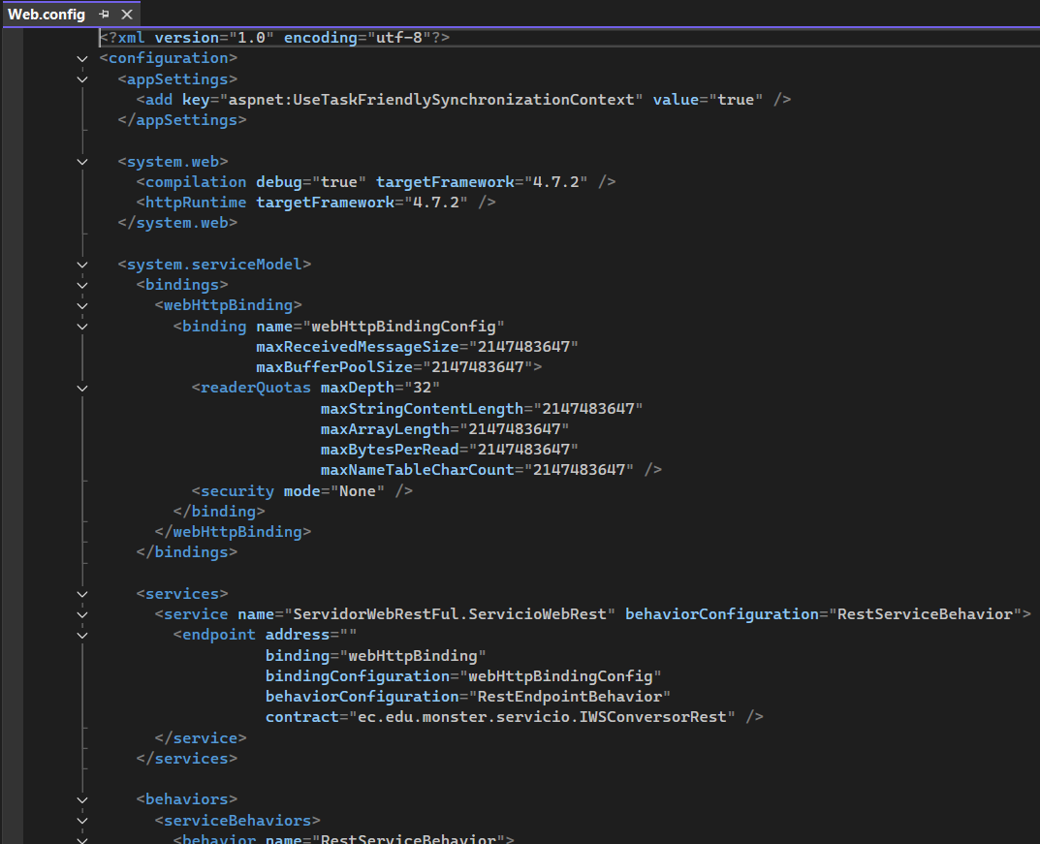

4.1.10 Paso 10: Ejecutar y verificar el servidor
Compile el servidor y ejecute ServicioWebRest.svc mediante IIS Express. Compruebe que responde en http://localhost:63281/ServicioWebRest.svc y que la página de ayuda del servicio muestra las rutas publicadas. Mantenga el servidor activo para probar las solicitudes y después ejecutar los clientes. En esta implementación las operaciones se verifican por sus rutas y respuestas JSON; los clientes no generan código proxy desde un WSDL.

Figura 5

Servicio REST en ejecución y página de ayuda
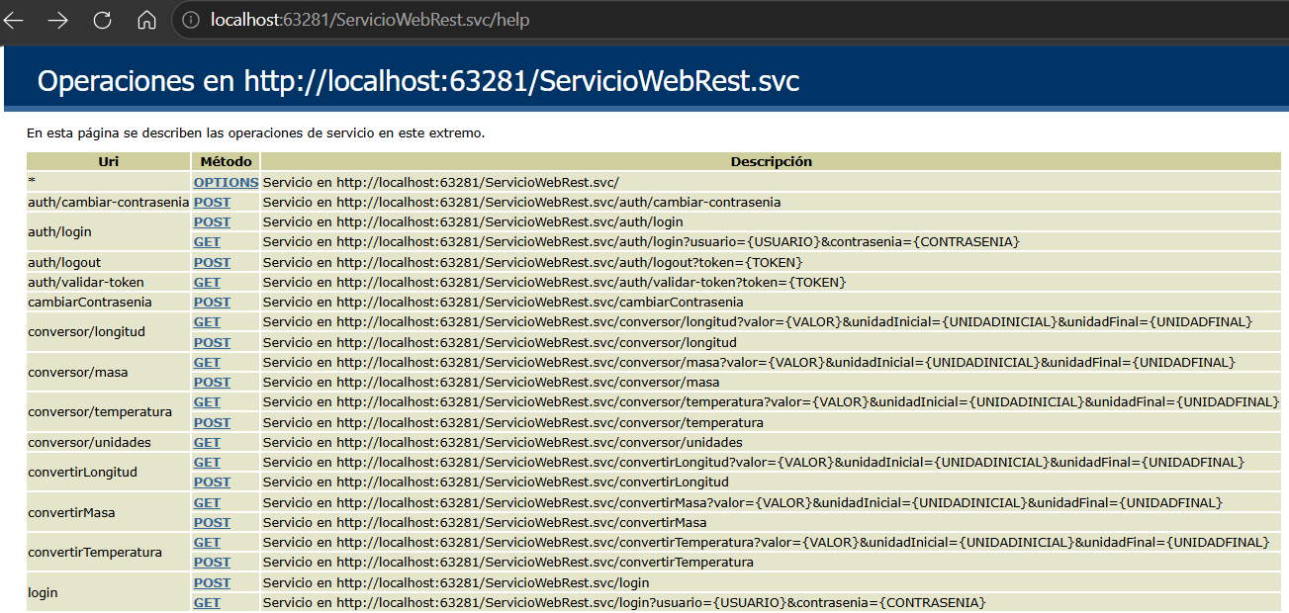

Figura 6

Respuesta JSON del catálogo de unidades
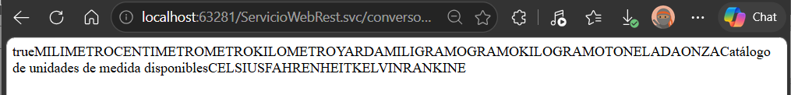

4.2 Cliente de consola

4.2.1 Paso 1: Crear la aplicación y las carpetas
Se crea WSConversorConCliente como Aplicación de consola para .NET 8 en 04. CLICON. El proyecto organiza el código en ec.edu.monster.modelo, ec.edu.monster.controlador y ec.edu.monster.vista. A diferencia del cliente SOAP, no existe Connected Services ni Reference.cs: el consumo se implementa con HttpClient.

Tabla 23

Configuración del proyecto de consola
<Project Sdk="Microsoft.NET.Sdk">
<PropertyGroup>
<OutputType>Exe</OutputType>
<TargetFramework>net8.0</TargetFramework>
<RollForward>LatestMajor</RollForward>
<ImplicitUsings>enable</ImplicitUsings>
<Nullable>enable</Nullable>
</PropertyGroup>
</Project>

Figura 7

Estructura de WSConversorConCliente
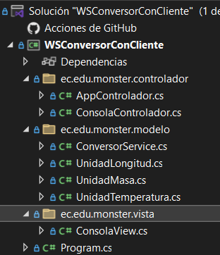

4.2.2 Paso 2: Implementar el cliente HTTP
ConversorService define BaseUrl con el puerto 63281. LoginAsync serializa usuario y contrasenia y envía POST a /auth/login. Las conversiones construyen una URL GET /conversor/{tipo} con valor, unidadInicial y unidadFinal; el resultado se lee desde valorFinal. El token obtenido se conserva en TokenSesion y se agrega al encabezado Authorization de las consultas.

Tabla 24

Código completo de ConversorService.cs del cliente consola
using System;
using System.Globalization;
using System.Net.Http;
using System.Text;
using System.Text.Json;
using System.Threading.Tasks;
namespace ec.edu.monster.modelo
{
public class ConversorService
{
private static readonly HttpClient httpClient = new HttpClient { Timeout = TimeSpan.FromSeconds(8) };
public static string BaseUrl { get; set; } = "http://localhost:63281/ServicioWebRest.svc";
public static string? TokenSesion { get; set; }
public string Login(string usuario, string contrasenia)
{
return Task.Run(() => LoginAsync(usuario, contrasenia)).GetAwaiter().GetResult();
}
public async Task<string> LoginAsync(string usuario, string contrasenia)
{
try
{
var payload = new { usuario, contrasenia };
var json = JsonSerializer.Serialize(payload);
using var content = new StringContent(json, Encoding.UTF8, "application/json");
var response = await httpClient.PostAsync($"{BaseUrl}/auth/login", content).ConfigureAwait(false);
var responseBody = await response.Content.ReadAsStringAsync().ConfigureAwait(false);
using var doc = JsonDocument.Parse(responseBody);
var root = doc.RootElement;
if (root.TryGetProperty("exito", out var exitoProp) && exitoProp.GetBoolean())
{
if (root.TryGetProperty("token", out var tokenProp))
{
TokenSesion = tokenProp.GetString();
return TokenSesion ?? string.Empty;
}
}
return null;
}
catch (Exception ex)
{
throw new InvalidOperationException("Error en Login REST: " + ex.Message, ex);
}
}
public double ConvertirLongitud(double valor, string unidadInicial, string unidadFinal)
{
return Task.Run(() => ConvertirLongitudAsync(valor, unidadInicial, unidadFinal)).GetAwaiter().GetResult();
}
public async Task<double> ConvertirLongitudAsync(double valor, string unidadInicial, string unidadFinal)
{
return await EjecutarConversionAsync("longitud", valor, unidadInicial, unidadFinal).ConfigureAwait(false);
}
public double ConvertirMasa(double valor, string unidadInicial, string unidadFinal)
{
return Task.Run(() => ConvertirMasaAsync(valor, unidadInicial, unidadFinal)).GetAwaiter().GetResult();
}
public async Task<double> ConvertirMasaAsync(double valor, string unidadInicial, string unidadFinal)
{
return await EjecutarConversionAsync("masa", valor, unidadInicial, unidadFinal).ConfigureAwait(false);
}
public double ConvertirTemperatura(double valor, string unidadInicial, string unidadFinal)
{
return Task.Run(() => ConvertirTemperaturaAsync(valor, unidadInicial, unidadFinal)).GetAwaiter().GetResult();
}
public async Task<double> ConvertirTemperaturaAsync(double valor, string unidadInicial, string unidadFinal)
{
return await EjecutarConversionAsync("temperatura", valor, unidadInicial, unidadFinal).ConfigureAwait(false);
}
private async Task<double> EjecutarConversionAsync(string tipo, double valor, string unidadInicial, string unidadFinal)
{
try
{
string vStr = valor.ToString(CultureInfo.InvariantCulture);
string url = $"{BaseUrl}/conversor/{tipo}?valor={vStr}&unidadInicial={Uri.EscapeDataString(unidadInicial)}&unidadFinal={Uri.EscapeDataString(unidadFinal)}";
using var request = new HttpRequestMessage(HttpMethod.Get, url);
if (!string.IsNullOrEmpty(TokenSesion))
{
request.Headers.Add("Authorization", "Bearer " + TokenSesion);
}
var response = await httpClient.SendAsync(request).ConfigureAwait(false);
var responseBody = await response.Content.ReadAsStringAsync().ConfigureAwait(false);
using var doc = JsonDocument.Parse(responseBody);
var root = doc.RootElement;
if (root.TryGetProperty("exito", out var exitoProp) && exitoProp.GetBoolean())
{
if (root.TryGetProperty("valorFinal", out var valProp))
{
return valProp.GetDouble();
}
}
string msg = root.TryGetProperty("mensaje", out var msgProp) ? msgProp.GetString() ?? "Error en conversión" : "Error en conversión";
throw new InvalidOperationException(msg);
}
catch (Exception ex)
{
throw new InvalidOperationException($"Error en conversión de {tipo} REST: " + ex.Message, ex);
}
}
}
}

4.2.3 Paso 3: Coordinar la interacción
AppControlador ofrece los métodos de ingreso y conversión a la vista. ConsolaControlador dirige el flujo: solicita credenciales, despliega el menú, selecciona magnitud, obtiene valor y unidades, e imprime el resultado o el error. ConsolaView concentra el texto y la captura de entrada. Program.cs inicia ConsolaControlador.

Tabla 25

Código completo de AppControlador.cs de consola
using ec.edu.monster.modelo;
namespace ec.edu.monster.controlador
{
public class AppControlador
{
private readonly ConversorService service = new ConversorService();
public string Login(string usuario, string contrasenia)
{
return service.Login(usuario, contrasenia);
}
public double ConvertirLongitud(double n1, string unidadInicial, string unidadFinal)
{
return service.ConvertirLongitud(n1, unidadInicial, unidadFinal);
}
public double ConvertirLogintud(double n1, string unidadInicial, string unidadFinal)
{
return ConvertirLongitud(n1, unidadInicial, unidadFinal);
}
public double ConvertirMasa(double n1, string unidadInicial, string unidadFinal)
{
return service.ConvertirMasa(n1, unidadInicial, unidadFinal);
}
public double ConvertirTemperatura(double n1, string unidadInicial, string unidadFinal)
{
return service.ConvertirTemperatura(n1, unidadInicial, unidadFinal);
}
}
}

Tabla 26

Código completo de ConsolaControlador.cs
using System;
using System.Net.Http;
using ec.edu.monster.vista;
namespace ec.edu.monster.controlador
{
public class ConsolaControlador
{
private readonly ConsolaView vista = new ConsolaView();
private readonly AppControlador appControlador = new AppControlador();
public void Iniciar()
{
vista.MostrarBanner();
if (!RealizarLogin())
{
vista.MostrarMensaje("Acceso cancelado. Finalizando programa.");
return;
}
BucleMenuPrincipal();
}
private bool RealizarLogin()
{
Console.WriteLine("\n--- INICIO DE SESIÓN ---");
Console.WriteLine("(Credenciales oficiales: Monster / Monster9)");
while (true)
{
string usuario = vista.LeerTexto("Usuario");
string contrasenia = vista.LeerContrasenia("Contraseña");
if (string.IsNullOrEmpty(usuario) || string.IsNullOrEmpty(contrasenia))
{
vista.MostrarMensaje("Por favor complete todos los campos.");
continue;
}
try
{
string? token = appControlador.Login(usuario, contrasenia);
if (!string.IsNullOrWhiteSpace(token))
{
vista.MostrarMensaje($"¡Bienvenido {usuario}! Sesión RESTful iniciada correctamente.");
return true;
}
else
{
vista.MostrarError("Usuario o contraseña incorrectos. Verifica tus credenciales e intenta nuevamente.");
}
}
catch (HttpRequestException)
{
vista.MostrarError("No se pudo conectar con el servidor web RESTful (http://localhost:63281/ServicioWebRest.svc). Asegúrese de que esté iniciado.");
}
catch (TimeoutException)
{
vista.MostrarError("El servidor tardó demasiado tiempo en responder. Verifica tu conexión e intenta de nuevo.");
}
catch (Exception ex)
{
if (ex.ToString().Contains("denegó expresamente") ||
ex.ToString().Contains("SocketException") ||
ex.ToString().Contains("ConnectFailure") ||
ex.ToString().Contains("No connection could be made"))
{
vista.MostrarError("No se pudo conectar con el servidor web RESTful. Por favor, asegúrate de que el servidor esté iniciado.");
}
else
{
vista.MostrarError("Ocurrió un error al intentar iniciar sesión: " + ex.Message);
}
}
string reintentar = vista.LeerTexto("¿Desea reintentar? (s/n)");
if (!reintentar.Equals("s", StringComparison.OrdinalIgnoreCase))
{
return false;
}
}
}
private void BucleMenuPrincipal()
{
bool continuar = true;
while (continuar)
{
vista.MostrarMenuPrincipal();
int opcion = vista.LeerEntero("Seleccione una opción", 1, 4);
switch (opcion)
{
case 1:
ProcesarLongitud();
break;
case 2:
ProcesarMasa();
break;
case 3:
ProcesarTemperatura();
break;
case 4:
continuar = false;
vista.MostrarMensaje("¡Gracias por utilizar el WS Conversor RESTful! Hasta luego.");
break;
}
}
}
private void ProcesarLongitud()
{
try
{
Console.WriteLine("\n>>> CONVERSOR DE LONGITUDES <<<");
string unidadInicial = vista.SeleccionarUnidadLongitud("Inicial");
double valor = vista.LeerDouble("Ingrese el valor a convertir");
string unidadFinal = vista.SeleccionarUnidadLongitud("Final");
double resultado = appControlador.ConvertirLongitud(valor, unidadInicial, unidadFinal);
vista.MostrarResultado(resultado);
}
catch (HttpRequestException)
{
vista.MostrarError("Se perdió la conexión con el servidor web RESTful. Verifica que el servicio siga activo.");
}
catch (Exception ex)
{
vista.MostrarError("Error en la conversión: " + ex.Message);
}
}
private void ProcesarMasa()
{
try
{
Console.WriteLine("\n>>> CONVERSOR DE MASA <<<");
string unidadInicial = vista.SeleccionarUnidadMasa("Inicial");
double valor = vista.LeerDouble("Ingrese el valor a convertir");
string unidadFinal = vista.SeleccionarUnidadMasa("Final");
double resultado = appControlador.ConvertirMasa(valor, unidadInicial, unidadFinal);
vista.MostrarResultado(resultado);
}
catch (HttpRequestException)
{
vista.MostrarError("Se perdió la conexión con el servidor web RESTful. Verifica que el servicio siga activo.");
}
catch (Exception ex)
{
vista.MostrarError("Error en la conversión: " + ex.Message);
}
}
private void ProcesarTemperatura()
{
try
{
Console.WriteLine("\n>>> CONVERSOR DE TEMPERATURA <<<");
string unidadInicial = vista.SeleccionarUnidadTemperatura("Inicial");
double valor = vista.LeerDouble("Ingrese el valor a convertir");
string unidadFinal = vista.SeleccionarUnidadTemperatura("Final");
double resultado = appControlador.ConvertirTemperatura(valor, unidadInicial, unidadFinal);
vista.MostrarResultado(resultado);
}
catch (HttpRequestException)
{
vista.MostrarError("Se perdió la conexión con el servidor web RESTful. Verifica que el servicio siga activo.");
}
catch (Exception ex)
{
vista.MostrarError("Error en la conversión: " + ex.Message);
}
}
}
}

Tabla 27

Punto de entrada Program.cs de consola
using ec.edu.monster.controlador;
namespace ec.edu.monster
{
internal class Program
{
static void Main(string[] args)
{
ConsolaControlador controlador = new ConsolaControlador();
controlador.Iniciar();
}
}
}

4.2.4 Paso 4: Probar el flujo
Con el servidor activo, ejecute la consola e ingrese Monster y Monster9. Seleccione las tres magnitudes y compruebe resultados conocidos. Si se cambió el puerto de IIS Express, actualice BaseUrl en ConversorService.cs antes de ejecutar.

Figura 8

Inicio de sesión y menú del cliente de consola
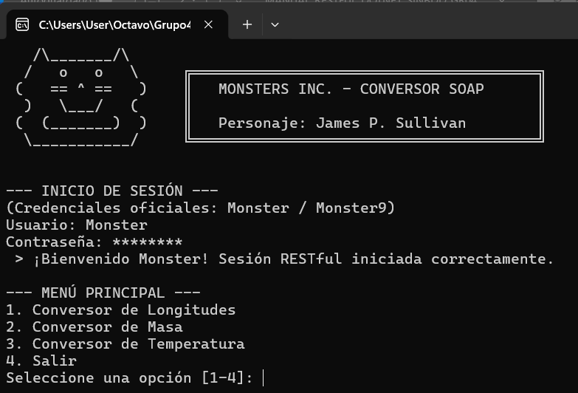

Figura 9

Conversión de longitud en consola
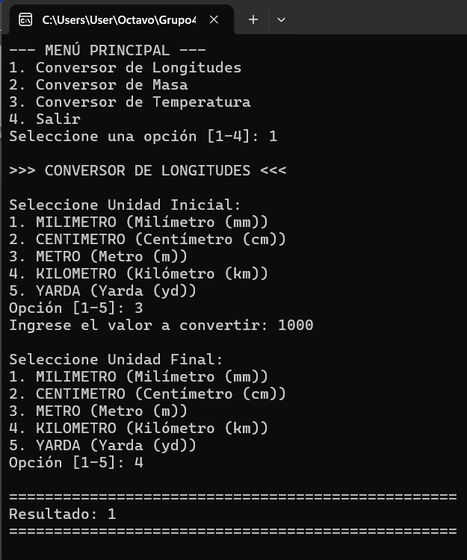

4.3 Cliente de escritorio

4.3.1 Paso 1: Crear Windows Forms
WSConversorEscCliente es una Aplicación de Windows Forms para net8.0-windows. Program.cs abre el formulario LoginView. El proyecto contiene las mismas capas de modelo y controlador, además de formularios parciales en ec.edu.monster.vista; Visual Studio conserva .Designer.cs y .resx junto a cada vista.

Tabla 28

Configuración de WSConversorEscCliente.csproj
<Project Sdk="Microsoft.NET.Sdk">
<PropertyGroup>
<OutputType>WinExe</OutputType>
<TargetFramework>net8.0-windows</TargetFramework>
<RollForward>LatestMajor</RollForward>
<Nullable>enable</Nullable>
<UseWindowsForms>true</UseWindowsForms>
<ImplicitUsings>enable</ImplicitUsings>
</PropertyGroup>
<ItemGroup>
<None Update="images\**\*">
<CopyToOutputDirectory>PreserveNewest</CopyToOutputDirectory>
</None>
</ItemGroup>
</Project>

Figura 10

Estructura del cliente de escritorio
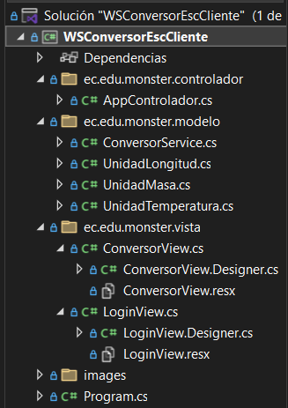

4.3.2 Paso 2: Consumir el servidor REST
La clase ConversorService del escritorio envía las mismas solicitudes JSON y GET del cliente consola. La dirección local se configura en BaseUrl. AppControlador evita que los formularios construyan manualmente las URL y centraliza las llamadas a login y conversión.

Tabla 29

Código completo de ConversorService.cs del escritorio
using System;
using System.Globalization;
using System.Net.Http;
using System.Text;
using System.Text.Json;
using System.Threading.Tasks;
namespace ec.edu.monster.modelo
{
public class ConversorService
{
private static readonly HttpClient httpClient = new HttpClient { Timeout = TimeSpan.FromSeconds(8) };
public static string BaseUrl { get; set; } = "http://localhost:63281/ServicioWebRest.svc";
public static string? TokenSesion { get; set; }
public string? Login(string usuario, string contrasenia)
{
return Task.Run(() => LoginAsync(usuario, contrasenia)).GetAwaiter().GetResult();
}
public async Task<string?> LoginAsync(string usuario, string contrasenia)
{
try
{
var payload = new { usuario, contrasenia };
var json = JsonSerializer.Serialize(payload);
using var content = new StringContent(json, Encoding.UTF8, "application/json");
var response = await httpClient.PostAsync($"{BaseUrl}/auth/login", content).ConfigureAwait(false);
var responseBody = await response.Content.ReadAsStringAsync().ConfigureAwait(false);
using var doc = JsonDocument.Parse(responseBody);
var root = doc.RootElement;
if (root.TryGetProperty("exito", out var exitoProp) && exitoProp.GetBoolean())
{
if (root.TryGetProperty("token", out var tokenProp))
{
TokenSesion = tokenProp.GetString();
return TokenSesion;
}
}
return null;
}
catch (Exception ex)
{
throw new InvalidOperationException("Error en Login REST: " + ex.Message, ex);
}
}
public double ConvertirLongitud(double valor, string unidadInicial, string unidadFinal)
{
return Task.Run(() => ConvertirLongitudAsync(valor, unidadInicial, unidadFinal)).GetAwaiter().GetResult();
}
public async Task<double> ConvertirLongitudAsync(double valor, string unidadInicial, string unidadFinal)
{
return await EjecutarConversionAsync("longitud", valor, unidadInicial, unidadFinal).ConfigureAwait(false);
}
public double ConvertirMasa(double valor, string unidadInicial, string unidadFinal)
{
return Task.Run(() => ConvertirMasaAsync(valor, unidadInicial, unidadFinal)).GetAwaiter().GetResult();
}
public async Task<double> ConvertirMasaAsync(double valor, string unidadInicial, string unidadFinal)
{
return await EjecutarConversionAsync("masa", valor, unidadInicial, unidadFinal).ConfigureAwait(false);
}
public double ConvertirTemperatura(double valor, string unidadInicial, string unidadFinal)
{
return Task.Run(() => ConvertirTemperaturaAsync(valor, unidadInicial, unidadFinal)).GetAwaiter().GetResult();
}
public async Task<double> ConvertirTemperaturaAsync(double valor, string unidadInicial, string unidadFinal)
{
return await EjecutarConversionAsync("temperatura", valor, unidadInicial, unidadFinal).ConfigureAwait(false);
}
private async Task<double> EjecutarConversionAsync(string tipo, double valor, string unidadInicial, string unidadFinal)
{
try
{
string vStr = valor.ToString(CultureInfo.InvariantCulture);
string url = $"{BaseUrl}/conversor/{tipo}?valor={vStr}&unidadInicial={Uri.EscapeDataString(unidadInicial)}&unidadFinal={Uri.EscapeDataString(unidadFinal)}";
using var request = new HttpRequestMessage(HttpMethod.Get, url);
if (!string.IsNullOrEmpty(TokenSesion))
{
request.Headers.Add("Authorization", "Bearer " + TokenSesion);
}
var response = await httpClient.SendAsync(request).ConfigureAwait(false);
var responseBody = await response.Content.ReadAsStringAsync().ConfigureAwait(false);
using var doc = JsonDocument.Parse(responseBody);
var root = doc.RootElement;
if (root.TryGetProperty("exito", out var exitoProp) && exitoProp.GetBoolean())
{
if (root.TryGetProperty("valorFinal", out var valProp))
{
return valProp.GetDouble();
}
}
string msg = root.TryGetProperty("mensaje", out var msgProp) ? msgProp.GetString() ?? "Error en conversión" : "Error en conversión";
throw new InvalidOperationException(msg);
}
catch (Exception ex)
{
throw new InvalidOperationException($"Error en conversión de {tipo} REST: " + ex.Message, ex);
}
}
}
}

Tabla 30

Código completo de AppControlador.cs del escritorio
using ec.edu.monster.modelo;
namespace ec.edu.monster.controlador
{
public class AppControlador
{
private readonly ConversorService service = new ConversorService();
public string Login(string usuario, string contrasenia)
{
return service.Login(usuario, contrasenia);
}
public double ConvertirLongitud(double n1, string unidadInicial, string unidadFinal)
{
return service.ConvertirLongitud(n1, unidadInicial, unidadFinal);
}
public double ConvertirLogintud(double n1, string unidadInicial, string unidadFinal)
{
return ConvertirLongitud(n1, unidadInicial, unidadFinal);
}
public double ConvertirMasa(double n1, string unidadInicial, string unidadFinal)
{
return service.ConvertirMasa(n1, unidadInicial, unidadFinal);
}
public double ConvertirTemperatura(double n1, string unidadInicial, string unidadFinal)
{
return service.ConvertirTemperatura(n1, unidadInicial, unidadFinal);
}
}
}

4.3.3 Paso 3: Diseñar e implementar LoginView
En el diseñador de Windows Forms se agregan cuadros de usuario y contraseña, casilla Mostrar contraseña y botones de ingreso y limpieza. LoginView.cs maneja los eventos, llama a AppControlador y abre ConversorView cuando recibe un token. El archivo Designer.cs representa los controles colocados visualmente; no es necesario escribirlo manualmente si se usa el diseñador.

Tabla 31

Código completo de LoginView.cs
using System;
using System.Drawing;
using System.IO;
using System.Net.Http;
using System.Threading.Tasks;
using System.Windows.Forms;
using ec.edu.monster.controlador;
namespace ec.edu.monster.vista
{
public partial class LoginView : Form
{
public LoginView()
{
InitializeComponent();
CargarImagenSulley();
}
private void CargarImagenSulley()
{
try
{
string baseDir = AppDomain.CurrentDomain.BaseDirectory;
string[] posiblesRutas = new[]
{
Path.Combine(baseDir, "images", "sullivan.png"),
Path.Combine(baseDir, "images", "monster_sulley.png"),
Path.Combine(baseDir, "..", "..", "..", "images", "sullivan.png"),
Path.Combine(baseDir, "..", "..", "..", "images", "monster_sulley.png")
};
foreach (string ruta in posiblesRutas)
{
if (File.Exists(ruta))
{
Image img = Image.FromFile(ruta);
picSulley.Image = img;
break;
}
}
}
catch
{
// Si la imagen no está disponible, la interfaz continúa normalmente
}
}
private void chkMostrar_CheckedChanged(object? sender, EventArgs e)
{
txtPassword.PasswordChar = chkMostrar.Checked ? '\0' : '●';
}
private async void btnIngresar_Click(object? sender, EventArgs e)
{
string user = txtUsuario.Text != null ? txtUsuario.Text.Trim() : "";
string pass = txtPassword.Text != null ? txtPassword.Text : "";
if (string.IsNullOrEmpty(user) || string.IsNullOrEmpty(pass))
{
MessageBox.Show(
"Por favor escribe el usuario y la contraseña para continuar.",
"Campos Requeridos",
MessageBoxButtons.OK,
MessageBoxIcon.Warning);
return;
}
btnIngresar.Enabled = false;
btnLimpiar.Enabled = false;
Cursor = Cursors.WaitCursor;
try
{
AppControlador control = new AppControlador();
string? token = await Task.Run(() => control.Login(user, pass));
if (!string.IsNullOrWhiteSpace(token))
{
MessageBox.Show(
$"¡Bienvenido, {user}!\nInicio de sesión RESTful exitoso.",
"Acceso Concedido",
MessageBoxButtons.OK,
MessageBoxIcon.Information);
ConversorView vistaPrincipal = new ConversorView();
vistaPrincipal.Show();
this.Hide();
}
else
{
MessageBox.Show(
"Usuario o contraseña incorrectos.\n\nVerifica tus credenciales e intenta nuevamente.\n(Credenciales por defecto: Monster / Monster9)",
"Error de Autenticación",
MessageBoxButtons.OK,
MessageBoxIcon.Error);
}
}
catch (HttpRequestException)
{
MessageBox.Show(
"No se pudo conectar con el servidor web RESTful.\n\n" +
"Asegúrate de que el servidor esté iniciado ejecutando 'IniciarServidor.bat' en la carpeta '04. SERVIDOR'.\n" +
"URL requerida: http://localhost:63281/ServicioWebRest.svc",
"Servidor no Disponible",
MessageBoxButtons.OK,
MessageBoxIcon.Error);
}
catch (TimeoutException)
{
MessageBox.Show(
"El servidor tardó demasiado tiempo en responder.\n\nPor favor, verifica que el servicio esté activo e intenta de nuevo.",
"Tiempo de Espera Agotado",
MessageBoxButtons.OK,
MessageBoxIcon.Warning);
}
catch (Exception ex)
{
string msg = ex.ToString();
if (msg.Contains("denegó expresamente") ||
msg.Contains("SocketException") ||
msg.Contains("ConnectFailure") ||
msg.Contains("No connection could be made") ||
msg.Contains("refused") ||
msg.Contains("denied"))
{
MessageBox.Show(
"No se pudo conectar con el servidor web RESTful.\n\n" +
"El servidor no está iniciado en http://localhost:63281/ServicioWebRest.svc.\n\n" +
"Por favor, ejecuta el archivo 'IniciarServidor.bat' en la carpeta 04. SERVIDOR para levantarlo.",
"Servidor Desconectado",
MessageBoxButtons.OK,
MessageBoxIcon.Error);
}
else
{
MessageBox.Show(
"Ocurrió un error al intentar iniciar sesión:\n\n" + ex.Message,
"Error de Conexión",
MessageBoxButtons.OK,
MessageBoxIcon.Error);
}
}
finally
{
btnIngresar.Enabled = true;
btnLimpiar.Enabled = true;
Cursor = Cursors.Default;
}
}
private void btnLimpiar_Click(object? sender, EventArgs e)
{
txtUsuario.Text = "";
txtPassword.Text = "";
txtUsuario.Focus();
}
private void txtUsuario_KeyDown(object? sender, KeyEventArgs e)
{
if (e.KeyCode == Keys.Enter)
{
txtPassword.Focus();
e.Handled = true;
e.SuppressKeyPress = true;
}
}
private void txtPassword_KeyDown(object? sender, KeyEventArgs e)
{
if (e.KeyCode == Keys.Enter)
{
btnIngresar.PerformClick();
e.Handled = true;
e.SuppressKeyPress = true;
}
}
}
}

Figura 11

Diseño de LoginView en Windows Forms
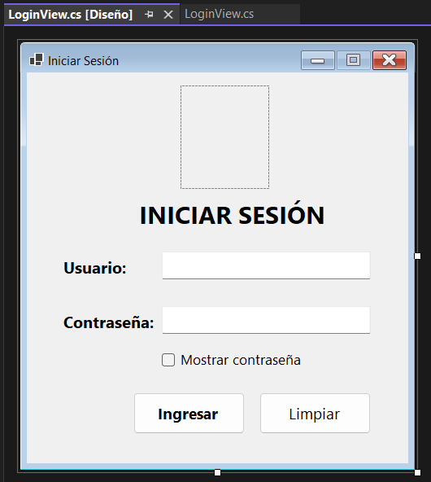

4.3.4 Paso 4: Diseñar e implementar ConversorView
ConversorView contiene el selector de magnitud, el valor de entrada, las unidades de origen y destino, el botón Convertir y la etiqueta de resultado. Al cambiar de magnitud actualiza las unidades permitidas; al convertir delega en AppControlador y muestra el resultado. La lógica se encuentra en ConversorView.cs y los controles en ConversorView.Designer.cs.

Tabla 32

Código completo de ConversorView.cs
using System;
using System.Drawing;
using System.Globalization;
using System.IO;
using System.Net.Http;
using System.Threading.Tasks;
using System.Windows.Forms;
using ec.edu.monster.controlador;
using ec.edu.monster.modelo;
namespace ec.edu.monster.vista
{
public partial class ConversorView : Form
{
public ConversorView()
{
InitializeComponent();
CargarImagenSulley();
cmbMagnitud.SelectedIndex = 0; // LONGITUD por defecto
ActualizarUnidades();
}
private void CargarImagenSulley()
{
try
{
string baseDir = AppDomain.CurrentDomain.BaseDirectory;
string[] posiblesRutas = new[]
{
Path.Combine(baseDir, "images", "sullivan.png"),
Path.Combine(baseDir, "images", "monster_sulley.png"),
Path.Combine(baseDir, "..", "..", "..", "images", "sullivan.png"),
Path.Combine(baseDir, "..", "..", "..", "images", "monster_sulley.png")
};
foreach (string ruta in posiblesRutas)
{
if (File.Exists(ruta))
{
Image img = Image.FromFile(ruta);
picSulley.Image = img;
break;
}
}
}
catch
{
// Si la imagen no está disponible, la interfaz continúa normalmente
}
}
/// <summary>
/// Actualiza las unidades de los ComboBox según la magnitud seleccionada.
/// </summary>
private void ActualizarUnidades()
{
string? seleccion = cmbMagnitud.SelectedItem as string ?? "LONGITUD";
string[] unidades;
switch (seleccion)
{
case "MASA":
unidades = Enum.GetNames(typeof(UnidadMasa));
lblTitulo.Text = "Conversor de Masa";
this.Text = "Conversor de Masa";
break;
case "TEMPERATURA":
unidades = Enum.GetNames(typeof(UnidadTemperatura));
lblTitulo.Text = "Conversor de Temperatura";
this.Text = "Conversor de Temperatura";
break;
case "LONGITUD":
default:
unidades = Enum.GetNames(typeof(UnidadLongitud));
lblTitulo.Text = "Conversor de Longitudes";
this.Text = "Conversor de Longitudes";
break;
}
cmbUndInit.Items.Clear();
cmbUndInit.Items.AddRange(unidades);
if (cmbUndInit.Items.Count > 0)
{
cmbUndInit.SelectedIndex = 0;
}
cmbUndFinal.Items.Clear();
cmbUndFinal.Items.AddRange(unidades);
if (cmbUndFinal.Items.Count > 0)
{
cmbUndFinal.SelectedIndex = cmbUndFinal.Items.Count > 1 ? 1 : 0;
}
conversionResultado.Text = "";
}
private void cmbMagnitud_SelectedIndexChanged(object? sender, EventArgs e)
{
ActualizarUnidades();
}
private async void btnConvertir_Click(object? sender, EventArgs e)
{
string txtVal = txtValor.Text != null ? txtValor.Text.Trim() : "";
if (string.IsNullOrEmpty(txtVal))
{
MessageBox.Show(
"Por favor ingresa un número para realizar la conversión.",
"Valor Requerido",
MessageBoxButtons.OK,
MessageBoxIcon.Warning);
txtValor.Focus();
return;
}
// Permite punto o coma decimal
string normalizado = txtVal.Replace(',', '.');
if (!double.TryParse(normalizado, NumberStyles.Float, CultureInfo.InvariantCulture, out double num))
{
MessageBox.Show(
"El valor ingresado no es un número válido.\nPor favor escribe un número (ejemplo: 25 o 12.5).",
"Formato Inválido",
MessageBoxButtons.OK,
MessageBoxIcon.Warning);
txtValor.SelectAll();
txtValor.Focus();
return;
}
string unidadInicial = cmbUndInit.SelectedItem as string ?? "";
string unidadFinal = cmbUndFinal.SelectedItem as string ?? "";
string tipo = cmbMagnitud.SelectedItem as string ?? "LONGITUD";
btnConvertir.Enabled = false;
Cursor = Cursors.WaitCursor;
try
{
AppControlador control = new AppControlador();
double conversion = await Task.Run(() =>
{
if ("MASA".Equals(tipo, StringComparison.OrdinalIgnoreCase))
{
return control.ConvertirMasa(num, unidadInicial, unidadFinal);
}
else if ("TEMPERATURA".Equals(tipo, StringComparison.OrdinalIgnoreCase))
{
return control.ConvertirTemperatura(num, unidadInicial, unidadFinal);
}
else
{
return control.ConvertirLongitud(num, unidadInicial, unidadFinal);
}
});
conversionResultado.Text = conversion.ToString(CultureInfo.InvariantCulture);
}
catch (HttpRequestException)
{
MessageBox.Show(
"Se perdió la conexión con el servidor web RESTful.\n\nVerifica que el servicio siga activo.",
"Servidor Desconectado",
MessageBoxButtons.OK,
MessageBoxIcon.Error);
}
catch (Exception ex)
{
string msg = ex.ToString();
if (msg.Contains("denegó expresamente") ||
msg.Contains("SocketException") ||
msg.Contains("ConnectFailure") ||
msg.Contains("No connection could be made"))
{
MessageBox.Show(
"No se pudo conectar con el servidor web RESTful.\n\nVerifica que el servicio esté activo en http://localhost:63281/ServicioWebRest.svc.",
"Servidor no Disponible",
MessageBoxButtons.OK,
MessageBoxIcon.Error);
}
else
{
MessageBox.Show(
"No se pudo realizar la conversión:\n" + ex.Message,
"Error en la Conversión",
MessageBoxButtons.OK,
MessageBoxIcon.Error);
}
}
finally
{
btnConvertir.Enabled = true;
Cursor = Cursors.Default;
}
}
private void txtValor_KeyDown(object? sender, KeyEventArgs e)
{
if (e.KeyCode == Keys.Enter)
{
btnConvertir.PerformClick();
e.Handled = true;
e.SuppressKeyPress = true;
}
}
private void ConversorView_FormClosed(object? sender, FormClosedEventArgs e)
{
Application.Exit();
}
}
}

Figura 12

Diseño del formulario ConversorView
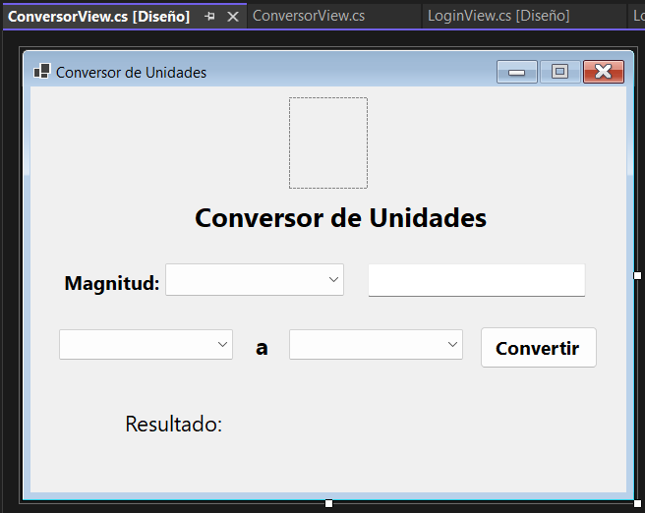

4.3.5 Paso 5: Ejecutar y comprobar
Con ServidorWebRestFul activo, ejecute el escritorio. Inicie sesión y pruebe longitud, masa y temperatura. El puerto del servidor debe coincidir con BaseUrl de ConversorService.cs.

Figura 13

Resultado de longitud en Windows Forms
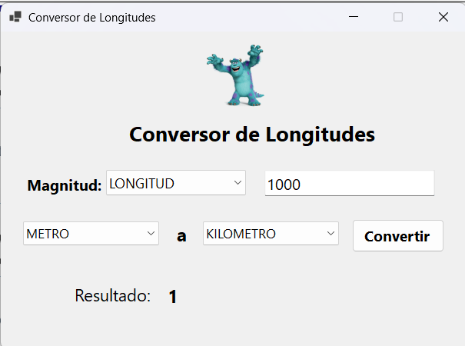

Figura 14

Resultado de masa en Windows Forms
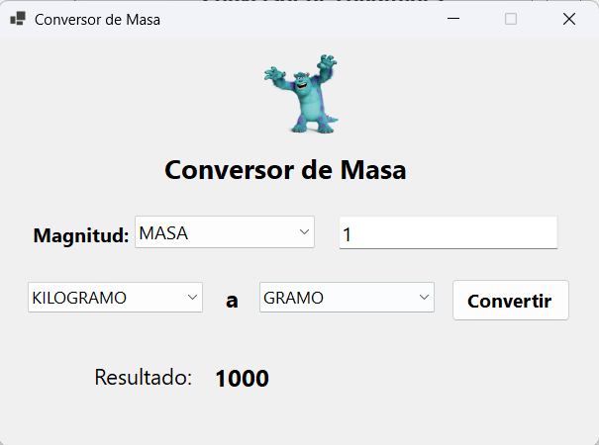

Figura 15

Resultado de temperatura en Windows Forms
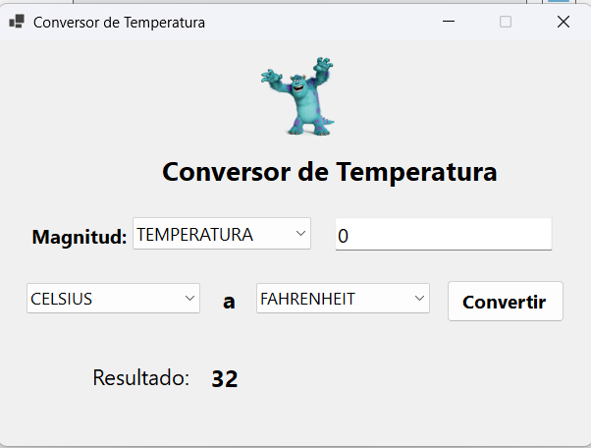

4.4 Cliente web

4.4.1 Paso 1: Crear ASP.NET Core MVC
WSConversorWebCliente es una Aplicación web de ASP.NET Core MVC con .NET 8. El proyecto contiene Program.cs, propiedades de inicio, wwwroot y las carpetas ec.edu.monster.modelo, ec.edu.monster.controlador y ec.edu.monster.vista. Las vistas Razor están bajo ec.edu.monster.vista, ubicación configurada explícitamente en Program.cs.

Tabla 33

Configuración de WSConversorWebCliente.csproj
<Project Sdk="Microsoft.NET.Sdk.Web">
<PropertyGroup>
<OutputType>WinExe</OutputType>
<TargetFramework>net8.0</TargetFramework>
<RollForward>LatestMajor</RollForward>
<Nullable>enable</Nullable>
<ImplicitUsings>enable</ImplicitUsings>
</PropertyGroup>
</Project>

Figura 16

Estructura del proyecto web MVC
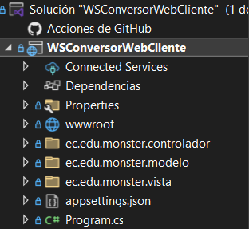

4.4.2 Paso 2: Configurar vistas, sesión y ruta
Program.cs registra MVC y modifica ViewLocationFormats para localizar las vistas en ec.edu.monster.vista. Registra caché distribuida en memoria y sesión con 30 minutos de inactividad, activa UseSession y dirige la ruta inicial a Login/Index. El cliente web también configura sus direcciones de ejecución en Properties/launchSettings.json.

Tabla 34

Código completo de Program.cs del cliente web
using System;
using Microsoft.AspNetCore.Builder;
using Microsoft.AspNetCore.Mvc.Razor;
using Microsoft.Extensions.DependencyInjection;
using Microsoft.Extensions.Hosting;
var builder = WebApplication.CreateBuilder(args);
// Configuración de MVC ubicando las vistas en el paquete de dominio ec.edu.monster.vista
builder.Services.AddControllersWithViews()
.AddRazorOptions(options =>
{
options.ViewLocationFormats.Clear();
options.ViewLocationFormats.Add("/ec.edu.monster.vista/{1}/{0}.cshtml");
options.ViewLocationFormats.Add("/ec.edu.monster.vista/Shared/{0}.cshtml");
options.ViewLocationFormats.Add("/ec.edu.monster.vista/{0}.cshtml");
});
builder.Services.AddDistributedMemoryCache();
builder.Services.AddSession(options =>
{
options.IdleTimeout = TimeSpan.FromMinutes(30);
options.Cookie.HttpOnly = true;
options.Cookie.IsEssential = true;
});
var app = builder.Build();
if (!app.Environment.IsDevelopment())
{
app.UseExceptionHandler("/Login");
app.UseHsts();
app.UseHttpsRedirection();
}
app.UseStaticFiles();
app.UseRouting();
app.UseSession();
app.UseAuthorization();
app.MapControllerRoute(
name: "default",
pattern: "{controller=Login}/{action=Index}/{id?}");
app.Run();

Tabla 35

Perfiles de ejecución web
{
"$schema": "http://json.schemastore.org/launchsettings.json",
"iisSettings": {
"windowsAuthentication": false,
"anonymousAuthentication": true,
"iisExpress": {
"applicationUrl": "http://localhost:56623",
"sslPort": 44377
}
},
"profiles": {
"http": {
"commandName": "Project",
"dotnetRunMessages": true,
"launchBrowser": true,
"applicationUrl": "http://localhost:5095",
"environmentVariables": {
"ASPNETCORE_ENVIRONMENT": "Development"
}
},
"https": {
"commandName": "Project",
"dotnetRunMessages": true,
"launchBrowser": true,
"applicationUrl": "https://localhost:7106;http://localhost:5095",
"environmentVariables": {
"ASPNETCORE_ENVIRONMENT": "Development"
}
},
"IIS Express": {
"commandName": "IISExpress",
"launchBrowser": true,
"environmentVariables": {
"ASPNETCORE_ENVIRONMENT": "Development"
}
}
}
}

4.4.3 Paso 3: Crear el modelo HTTP y los modelos de vista
ConversorService es el adaptador HTTP de la aplicación web. LoginViewModel reúne los campos y mensajes del acceso; ConversorViewModel almacena magnitud, valor, unidades, resultado, errores e historial; HistorialItem representa cada conversión mostrada. Estos modelos permiten que las vistas Razor presenten datos ya preparados por los controladores.

Tabla 36

Código completo de ConversorService.cs del cliente web
using System;
using System.Globalization;
using System.Net.Http;
using System.Text;
using System.Text.Json;
using System.Threading.Tasks;
namespace ec.edu.monster.modelo
{
public class ConversorService
{
private static readonly HttpClient httpClient = new HttpClient();
public static string BaseUrl { get; set; } = "http://localhost:63281/ServicioWebRest.svc";
public static string? TokenSesion { get; set; }
public string? Login(string usuario, string contrasenia)
{
return LoginAsync(usuario, contrasenia).GetAwaiter().GetResult();
}
public async Task<string?> LoginAsync(string usuario, string contrasenia)
{
try
{
var payload = new { usuario, contrasenia };
var json = JsonSerializer.Serialize(payload);
using var content = new StringContent(json, Encoding.UTF8, "application/json");
var response = await httpClient.PostAsync($"{BaseUrl}/auth/login", content);
var responseBody = await response.Content.ReadAsStringAsync();
using var doc = JsonDocument.Parse(responseBody);
var root = doc.RootElement;
if (root.TryGetProperty("exito", out var exitoProp) && exitoProp.GetBoolean())
{
if (root.TryGetProperty("token", out var tokenProp))
{
TokenSesion = tokenProp.GetString();
return TokenSesion;
}
}
return null;
}
catch (Exception ex)
{
throw new InvalidOperationException("Error en Login REST: " + ex.Message, ex);
}
}
public double ConvertirLongitud(double valor, string unidadInicial, string unidadFinal)
{
return ConvertirLongitudAsync(valor, unidadInicial, unidadFinal).GetAwaiter().GetResult();
}
public async Task<double> ConvertirLongitudAsync(double valor, string unidadInicial, string unidadFinal)
{
return await EjecutarConversionAsync("longitud", valor, unidadInicial, unidadFinal);
}
public double ConvertirMasa(double valor, string unidadInicial, string unidadFinal)
{
return ConvertirMasaAsync(valor, unidadInicial, unidadFinal).GetAwaiter().GetResult();
}
public async Task<double> ConvertirMasaAsync(double valor, string unidadInicial, string unidadFinal)
{
return await EjecutarConversionAsync("masa", valor, unidadInicial, unidadFinal);
}
public double ConvertirTemperatura(double valor, string unidadInicial, string unidadFinal)
{
return ConvertirTemperaturaAsync(valor, unidadInicial, unidadFinal).GetAwaiter().GetResult();
}
public async Task<double> ConvertirTemperaturaAsync(double valor, string unidadInicial, string unidadFinal)
{
return await EjecutarConversionAsync("temperatura", valor, unidadInicial, unidadFinal);
}
private async Task<double> EjecutarConversionAsync(string tipo, double valor, string unidadInicial, string unidadFinal)
{
try
{
string vStr = valor.ToString(CultureInfo.InvariantCulture);
string url = $"{BaseUrl}/conversor/{tipo}?valor={vStr}&unidadInicial={Uri.EscapeDataString(unidadInicial)}&unidadFinal={Uri.EscapeDataString(unidadFinal)}";
using var request = new HttpRequestMessage(HttpMethod.Get, url);
if (!string.IsNullOrEmpty(TokenSesion))
{
request.Headers.Add("Authorization", "Bearer " + TokenSesion);
}
var response = await httpClient.SendAsync(request);
var responseBody = await response.Content.ReadAsStringAsync();
using var doc = JsonDocument.Parse(responseBody);
var root = doc.RootElement;
if (root.TryGetProperty("exito", out var exitoProp) && exitoProp.GetBoolean())
{
if (root.TryGetProperty("valorFinal", out var valProp))
{
return valProp.GetDouble();
}
}
string msg = root.TryGetProperty("mensaje", out var msgProp) ? msgProp.GetString() ?? "Error en conversión" : "Error en conversión";
throw new InvalidOperationException(msg);
}
catch (Exception ex)
{
throw new InvalidOperationException($"Error en conversión de {tipo} REST: " + ex.Message, ex);
}
}
}
}

Tabla 37

Código completo de ConversorViewModel.cs
using System.Collections.Generic;
namespace ec.edu.monster.modelo
{
public class ConversorViewModel
{
public string Titulo { get; set; } = "Conversor de Unidades";
public string NombreUsuario { get; set; } = string.Empty;
public string TipoMagnitud { get; set; } = "LONGITUD";
public string? Valor { get; set; }
public string UnidadOrigen { get; set; } = string.Empty;
public string UnidadDestino { get; set; } = string.Empty;
public string? Resultado { get; set; }
public List<string> UnidadesDisponibles { get; set; } = new List<string>();
public List<HistorialItem> Historial { get; set; } = new List<HistorialItem>();
public string? MensajeError { get; set; }
public string? MensajeExito { get; set; }
}
}

4.4.4 Paso 4: Implementar el acceso web
LoginController atiende GET y POST de /Login. Valida la entrada, llama a AppControlador.Login y guarda Usuario y Token en HttpContext.Session. Si el ingreso falla, devuelve la misma vista con un mensaje. Logout limpia la sesión y regresa al formulario.

Tabla 38

Código completo de LoginController.cs
using System;
using System.Net.Http;
using Microsoft.AspNetCore.Http;
using Microsoft.AspNetCore.Mvc;
using ec.edu.monster.modelo;
namespace ec.edu.monster.controlador
{
public class LoginController : Controller
{
private readonly AppControlador controlador = new AppControlador();
[HttpGet]
[Route("")]
[Route("Login")]
[Route("Login/Index")]
public IActionResult Index()
{
if (!string.IsNullOrEmpty(HttpContext.Session.GetString("Token")))
{
return RedirectToAction("Index", "Conversor");
}
return View("~/ec.edu.monster.vista/Login/Index.cshtml", new LoginViewModel());
}
[HttpPost]
[Route("Login")]
[Route("Login/Index")]
[ValidateAntiForgeryToken]
public IActionResult Index(LoginViewModel model)
{
string usuario = model.Usuario?.Trim() ?? "";
string contrasenia = model.Contrasenia ?? "";
if (string.IsNullOrEmpty(usuario) || string.IsNullOrEmpty(contrasenia))
{
model.MensajeError = "Por favor escribe el usuario y la contraseña para continuar.";
return View("~/ec.edu.monster.vista/Login/Index.cshtml", model);
}
try
{
string? token = controlador.Login(usuario, contrasenia);
if (!string.IsNullOrWhiteSpace(token))
{
HttpContext.Session.SetString("Usuario", usuario);
HttpContext.Session.SetString("Token", token);
return RedirectToAction("Index", "Conversor");
}
else
{
model.MensajeError = "Usuario o contraseña incorrectos. Verifica tus credenciales e intenta nuevamente.";
return View("~/ec.edu.monster.vista/Login/Index.cshtml", model);
}
}
catch (HttpRequestException)
{
model.MensajeError = "No se pudo conectar con el servidor web RESTful. Por favor, asegúrate de que el servidor esté iniciado.";
return View("~/ec.edu.monster.vista/Login/Index.cshtml", model);
}
catch (TimeoutException)
{
model.MensajeError = "El servidor tardó demasiado tiempo en responder. Por favor, verifica tu conexión e intenta de nuevo.";
return View("~/ec.edu.monster.vista/Login/Index.cshtml", model);
}
catch (Exception ex)
{
if (ex.ToString().Contains("denegó expresamente") ||
ex.ToString().Contains("SocketException") ||
ex.ToString().Contains("ConnectFailure") ||
ex.ToString().Contains("No connection could be made"))
{
model.MensajeError = "No se pudo conectar con el servidor web RESTful. Por favor, asegúrate de que el servidor esté iniciado.";
}
else
{
model.MensajeError = "Ocurrió un error al intentar iniciar sesión: " + ex.Message;
}
return View("~/ec.edu.monster.vista/Login/Index.cshtml", model);
}
}
[HttpGet]
[Route("Logout")]
[Route("Login/Logout")]
public IActionResult Logout()
{
HttpContext.Session.Clear();
return RedirectToAction("Index");
}
}
}

Tabla 39

Formulario Razor de acceso web
@model ec.edu.monster.modelo.LoginViewModel
@{
Layout = null;
}
<!DOCTYPE html>
<html lang="es">
<head>
<meta charset="UTF-8" />
<meta name="viewport" content="width=device-width, initial-scale=1.0" />
<title>Iniciar Sesión - Conversor RESTful (ASP.NET Core MVC)</title>
<style>
body {
font-family: -apple-system, BlinkMacSystemFont, "Segoe UI", Roboto, "Helvetica Neue", Arial, sans-serif;
background-color: #f8f9fa;
margin: 0;
padding: 0;
}
.login-card {
text-align: center;
margin-top: 50px;
border: 1px solid #999;
padding: 25px;
border-radius: 8px;
width: 380px;
background-color: #fff;
box-shadow: 0 4px 10px rgba(0,0,0,0.08);
}
.form-table {
text-align: left;
width: 100%;
margin-top: 10px;
}
.form-table td {
padding: 8px;
}
.form-input {
width: 95%;
padding: 8px;
font-size: 14px;
border: 1px solid #ccc;
border-radius: 4px;
box-sizing: border-box;
}
.btn {
padding: 8px 20px;
font-size: 14px;
cursor: pointer;
border-radius: 4px;
border: 1px solid #888;
}
.btn-primary {
background-color: #007bff;
color: white;
border-color: #007bff;
font-weight: bold;
margin-right: 10px;
}
.btn-primary:hover {
background-color: #0056b3;
}
.btn-secondary {
background-color: #e9ecef;
color: #333;
}
.btn-secondary:hover {
background-color: #dae0e5;
}
.alert-error {
background-color: #f8d7da;
color: #721c24;
border: 1px solid #f5c6cb;
padding: 10px;
border-radius: 4px;
margin: 12px 0;
font-size: 13px;
text-align: left;
}
</style>
</head>
<body>
<div align="center">
<form id="loginForm" asp-controller="Login" asp-action="Index" method="post">
@Html.AntiForgeryToken()
<div class="login-card">
<img src="~/images/sullivan.png" width="120" height="120" alt="Sullivan Monsters Inc" />
<div style="font-size: 20px; font-weight: bold; margin: 15px 0;">INICIAR SESIÓN</div>
@if (!string.IsNullOrEmpty(Model?.MensajeError))
{
<div class="alert-error">
@Model.MensajeError
</div>
}
<table class="form-table">
<tr>
<td style="font-weight: bold; width: 35%;">
<label for="usuario">Usuario:</label>
</td>
<td>
<input type="text" id="usuario" name="Usuario" value="@Model?.Usuario" class="form-input" required autocomplete="username" autofocus />
</td>
</tr>
<tr>
<td style="font-weight: bold;">
<label for="contrasenia">Contraseña:</label>
</td>
<td>

Figura 17

Formulario de inicio de sesión web
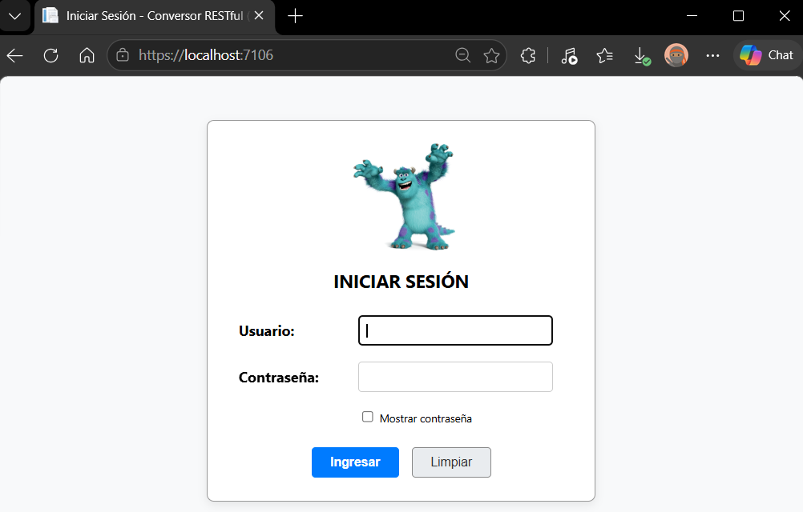

4.4.5 Paso 5: Implementar la conversión y el historial
ConversorController exige un token presente en la sesión del navegador antes de mostrar la vista. Interpreta números usando cultura invariante, elige longitud, masa o temperatura, llama a AppControlador y añade la operación al historial de sesión. El historial se limita a los diez registros más recientes; la vista Index.cshtml dibuja los selectores, el resultado y la tabla.

Tabla 40

Código completo de ConversorController.cs
using System;
using System.Collections.Generic;
using System.Globalization;
using System.Linq;
using System.Net.Http;
using System.Text.Json;
using Microsoft.AspNetCore.Http;
using Microsoft.AspNetCore.Mvc;
using ec.edu.monster.modelo;
namespace ec.edu.monster.controlador
{
public class ConversorController : Controller
{
private readonly AppControlador controlador = new AppControlador();
private const string SessionHistorialKey = "HistorialConversiones";
[HttpGet]
[Route("Conversor")]
[Route("Conversor/Index")]
public IActionResult Index(string? magnitud)
{
string? token = HttpContext.Session.GetString("Token");
string? usuario = HttpContext.Session.GetString("Usuario");
if (string.IsNullOrEmpty(token))
{
return RedirectToAction("Index", "Login");
}
var model = new ConversorViewModel
{
NombreUsuario = usuario ?? "",
TipoMagnitud = (magnitud ?? "LONGITUD").ToUpperInvariant(),
Historial = ObtenerHistorial()
};
ConfigurarUnidades(model);
return View("~/ec.edu.monster.vista/Conversor/Index.cshtml", model);
}
[HttpPost]
[Route("Conversor")]
[Route("Conversor/Index")]
[ValidateAntiForgeryToken]
public IActionResult Index(ConversorViewModel model)
{
string? token = HttpContext.Session.GetString("Token");
string? usuario = HttpContext.Session.GetString("Usuario");
if (string.IsNullOrEmpty(token))
{
return RedirectToAction("Index", "Login");
}
model.NombreUsuario = usuario ?? "";
ConfigurarUnidades(model);
string valorStr = model.Valor?.Trim() ?? "";
if (string.IsNullOrEmpty(valorStr))
{
model.MensajeError = "Por favor ingresa un número para realizar la conversión.";
model.Historial = ObtenerHistorial();
return View("~/ec.edu.monster.vista/Conversor/Index.cshtml", model);
}
string normalizado = valorStr.Replace(',', '.');
if (!double.TryParse(normalizado, NumberStyles.Float, CultureInfo.InvariantCulture, out double num))
{
model.MensajeError = "El valor ingresado no es un número válido.";
model.Historial = ObtenerHistorial();
return View("~/ec.edu.monster.vista/Conversor/Index.cshtml", model);
}
try
{
double resultado;
string tipo = model.TipoMagnitud.ToUpperInvariant();
if (tipo == "MASA")
{
resultado = controlador.ConvertirMasa(num, model.UnidadOrigen, model.UnidadDestino);
}
else if (tipo == "TEMPERATURA")
{
resultado = controlador.ConvertirTemperatura(num, model.UnidadOrigen, model.UnidadDestino);
}
else
{
resultado = controlador.ConvertirLongitud(num, model.UnidadOrigen, model.UnidadDestino);
}
model.Resultado = resultado.ToString(CultureInfo.InvariantCulture);
var itemHistorial = new HistorialItem
{
Magnitud = tipo,
ValorOrigen = num,
UnidadOrigen = model.UnidadOrigen,
ValorDestino = resultado,
UnidadDestino = model.UnidadDestino
};
AgregarHistorial(itemHistorial);
model.Historial = ObtenerHistorial();
}
catch (HttpRequestException)
{
model.MensajeError = "Se perdió la conexión con el servidor web RESTful. Verifica que el servicio siga activo.";
}
catch (Exception ex)
{
if (ex.ToString().Contains("denegó expresamente") ||
ex.ToString().Contains("SocketException") ||
ex.ToString().Contains("ConnectFailure") ||
ex.ToString().Contains("No connection could be made"))
{
model.MensajeError = "No se pudo conectar con el servidor web RESTful. Verifica que el servicio esté activo.";
}
else
{
model.MensajeError = "No se pudo realizar la conversión: " + ex.Message;
}
}
return View("~/ec.edu.monster.vista/Conversor/Index.cshtml", model);
}
[HttpPost]
[Route("Conversor/CambiarMagnitud")]
public IActionResult CambiarMagnitud([FromForm] string tipoMagnitud)
{
return RedirectToAction("Index", new { magnitud = tipoMagnitud });
}
[HttpPost]
[Route("Conversor/Limpiar")]
public IActionResult Limpiar([FromForm] string tipoMagnitud)
{
return RedirectToAction("Index", new { magnitud = tipoMagnitud });
}
private void ConfigurarUnidades(ConversorViewModel model)
{
switch (model.TipoMagnitud.ToUpperInvariant())
{
case "MASA":
model.UnidadesDisponibles = Enum.GetNames(typeof(UnidadMasa)).ToList();
model.Titulo = "Conversor de Masa";
break;
case "TEMPERATURA":
model.UnidadesDisponibles = Enum.GetNames(typeof(UnidadTemperatura)).ToList();
model.Titulo = "Conversor de Temperatura";
break;
case "LONGITUD":
default:
model.TipoMagnitud = "LONGITUD";
model.UnidadesDisponibles = Enum.GetNames(typeof(UnidadLongitud)).ToList();
model.Titulo = "Conversor de Longitudes";
break;
}
if (string.IsNullOrEmpty(model.UnidadOrigen) || !model.UnidadesDisponibles.Contains(model.UnidadOrigen))
{
model.UnidadOrigen = model.UnidadesDisponibles.FirstOrDefault() ?? "";
}
if (string.IsNullOrEmpty(model.UnidadDestino) || !model.UnidadesDisponibles.Contains(model.UnidadDestino))
{
model.UnidadDestino = model.UnidadesDisponibles.Count > 1 ? model.UnidadesDisponibles[1] : model.UnidadesDisponibles.FirstOrDefault() ?? "";
}
}
private List<HistorialItem> ObtenerHistorial()
{
string? json = HttpContext.Session.GetString(SessionHistorialKey);
if (string.IsNullOrEmpty(json))
{
return new List<HistorialItem>();
}
try
{
return JsonSerializer.Deserialize<List<HistorialItem>>(json) ?? new List<HistorialItem>();
}
catch
{
return new List<HistorialItem>();
}
}
private void AgregarHistorial(HistorialItem item)
{
var list = ObtenerHistorial();
list.Insert(0, item);
if (list.Count > 10)
{
list = list.Take(10).ToList();
}
HttpContext.Session.SetString(SessionHistorialKey, JsonSerializer.Serialize(list));
}
}
}

Tabla 41

Vista Razor del conversor y resultado
@model ec.edu.monster.modelo.ConversorViewModel
@{
Layout = null;
}
<!DOCTYPE html>
<html lang="es">
<head>
<meta charset="UTF-8" />
<meta name="viewport" content="width=device-width, initial-scale=1.0" />
<title>@Model.Titulo - ASP.NET Core MVC</title>
<style>
body {
font-family: -apple-system, BlinkMacSystemFont, "Segoe UI", Roboto, "Helvetica Neue", Arial, sans-serif;
background-color: #f8f9fa;
margin: 0;
padding: 0;
}
.top-bar {
width: 100%;
border-bottom: 1px solid #ccc;
padding: 10px 20px;
background-color: #fff;
box-sizing: border-box;
display: flex;
justify-content: space-between;
align-items: center;
}
.top-bar-left {
display: flex;
align-items: center;
font-weight: bold;
font-size: 16px;
}
.top-bar-left img {
vertical-align: middle;
margin-right: 8px;
}
.top-bar-right {
font-size: 14px;
}
.top-bar-right a {
color: #c00;
font-weight: bold;
text-decoration: none;
margin-left: 10px;
}
.top-bar-right a:hover {
text-decoration: underline;
}
.conversor-card {
text-align: center;
margin-top: 30px;
margin-bottom: 30px;
border: 1px solid #999;
padding: 25px;
border-radius: 8px;
width: 500px;
background-color: #fff;
box-shadow: 0 4px 10px rgba(0,0,0,0.08);
}
.form-table {
text-align: left;
width: 100%;
margin-top: 10px;
}
.form-table td {
padding: 8px;
}
.form-input {
width: 100%;
padding: 8px;
font-size: 14px;
border: 1px solid #ccc;
border-radius: 4px;
box-sizing: border-box;
}
.btn {
padding: 7px 20px;
font-size: 14px;
cursor: pointer;
border-radius: 4px;
border: 1px solid #888;
margin-right: 8px;
}
.btn-primary {
background-color: #007bff;
color: white;
border-color: #007bff;
font-weight: bold;
}
.btn-primary:hover {
background-color: #0056b3;
}
.btn-secondary {
background-color: #e9ecef;
color: #333;
}
.btn-secondary:hover {
background-color: #dae0e5;
}
.btn-danger {
background-color: #dc3545;
color: white;
border-color: #dc3545;
}
.btn-danger:hover {
background-color: #bd2130;
}
.alert-error {
background-color: #f8d7da;
color: #721c24;
border: 1px solid #f5c6cb;
padding: 10px;
border-radius: 4px;
margin: 12px 0;
font-size: 13px;
text-align: left;
}
.table-historial {
width: 100%;
border-collapse: collapse;
margin-top: 10px;
text-align: center;
font-size: 14px;
}
.table-historial th, .table-historial td {
border: 1px solid #ccc;
padding: 8px;
}
.table-historial th {
background-color: #f1f1f1;
}
</style>
</head>
<body>
<!-- Barra superior con usuario y salir -->
<div class="top-bar">
<div class="top-bar-left">
<img src="~/images/sullivan.png" width="30" height="30" alt="Sullivan" />
<span>WS Conversor de Unidades (ASP.NET Core MVC)</span>
</div>
<div class="top-bar-right">
<span>Usuario: <strong>@Model.NombreUsuario</strong></span>
<a asp-controller="Login" asp-action="Logout">Cerrar Sesión</a>
</div>
</div>
<div align="center">
<div class="conversor-card">

4.4.6 Paso 6: Probar el navegador
Arranque primero el servidor REST y después el proyecto web. Inicie sesión con las credenciales de prueba y ejecute tres conversiones. Compruebe que el historial aparece debajo del formulario y que Cerrar sesión devuelve al acceso.

Figura 18

Conversión de longitud e historial web
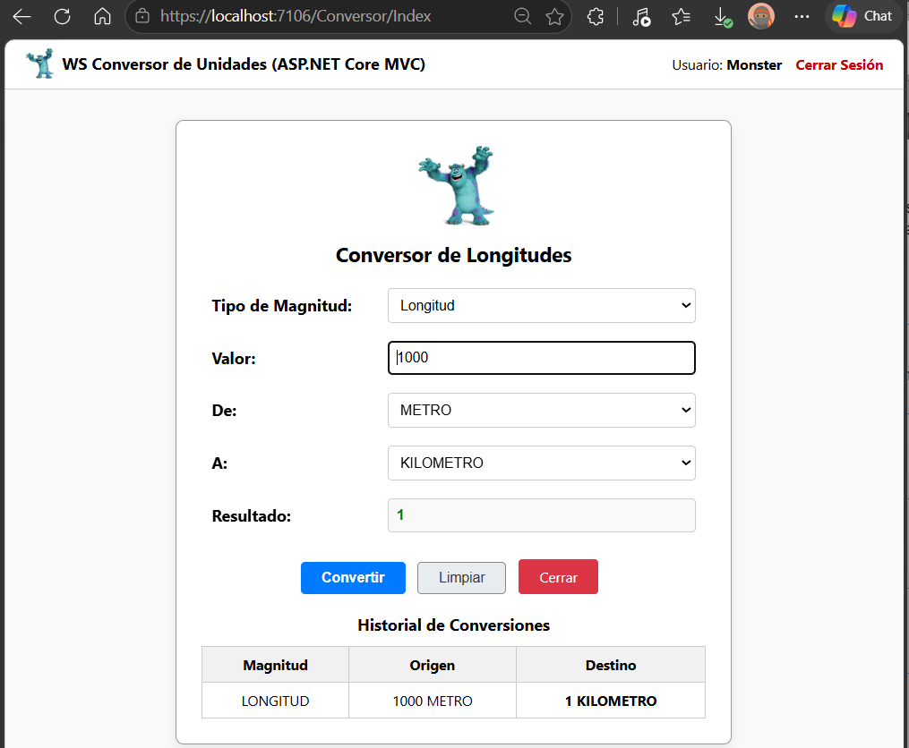

Figura 19

Conversión de masa en el cliente web
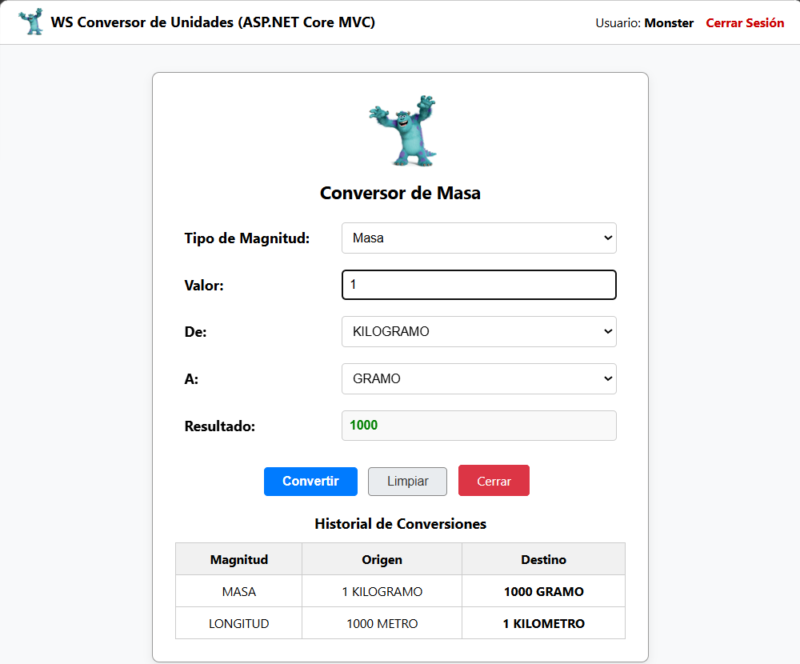

Figura 20

Conversión de temperatura en el cliente web
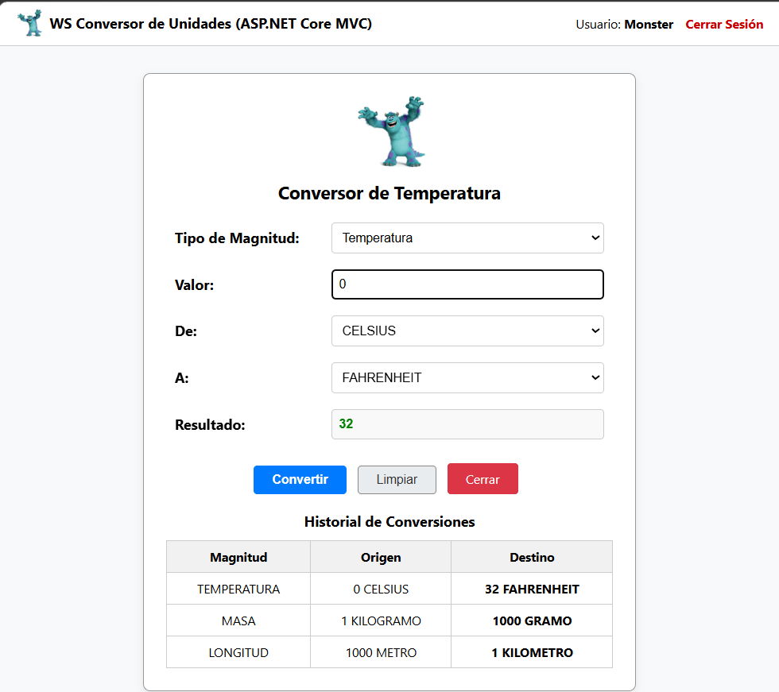

4.5 Cliente móvil

4.5.1 Paso 1: Crear .NET MAUI
WSConversorMovCliente es una aplicación .NET MAUI para .NET 9. El archivo .csproj declara Android, iOS y Mac Catalyst, y agrega Windows cuando se compila en ese sistema. El trabajo documentado se centra en la ejecución local para Windows y emulador Android; la presencia de otros destinos en el proyecto no equivale a pruebas realizadas en ellos.

Tabla 42

Configuración multiplataforma de WSConversorMovCliente.csproj
<?xml version="1.0" encoding="utf-8"?>
<Project Sdk="Microsoft.NET.Sdk">
<PropertyGroup>
<TargetFrameworks>net9.0-android;net9.0-ios;net9.0-maccatalyst</TargetFrameworks>
<TargetFrameworks Condition="$([MSBuild]::IsOSPlatform('windows'))">$(TargetFrameworks);net9.0-windows10.0.19041.0</TargetFrameworks>
<OutputType>Exe</OutputType>
<RootNamespace>WSConversorMovCliente</RootNamespace>
<UseMaui>true</UseMaui>
<SingleProject>true</SingleProject>
<ImplicitUsings>enable</ImplicitUsings>
<Nullable>enable</Nullable>
<ApplicationTitle>WSConversorMovCliente</ApplicationTitle>
<ApplicationId>com.companyname.wsconversormovcliente</ApplicationId>
<ApplicationDisplayVersion>1.0</ApplicationDisplayVersion>
<ApplicationVersion>1</ApplicationVersion>
<WindowsPackageType>None</WindowsPackageType>
<SupportedOSPlatformVersion Condition="$([MSBuild]::GetTargetPlatformIdentifier('$(TargetFramework)')) == 'ios'">15.0</SupportedOSPlatformVersion>
<SupportedOSPlatformVersion Condition="$([MSBuild]::GetTargetPlatformIdentifier('$(TargetFramework)')) == 'maccatalyst'">15.0</SupportedOSPlatformVersion>
<SupportedOSPlatformVersion Condition="$([MSBuild]::GetTargetPlatformIdentifier('$(TargetFramework)')) == 'android'">21.0</SupportedOSPlatformVersion>
<SupportedOSPlatformVersion Condition="$([MSBuild]::GetTargetPlatformIdentifier('$(TargetFramework)')) == 'windows'">10.0.17763.0</SupportedOSPlatformVersion>
<TargetPlatformMinVersion Condition="$([MSBuild]::GetTargetPlatformIdentifier('$(TargetFramework)')) == 'windows'">10.0.17763.0</TargetPlatformMinVersion>
<SupportedOSPlatformVersion Condition="$([MSBuild]::GetTargetPlatformIdentifier('$(TargetFramework)')) == 'tizen'">6.5</SupportedOSPlatformVersion>
</PropertyGroup>
<ItemGroup>
<MauiIcon Include="Resources\AppIcon\appicon.svg" ForegroundFile="Resources\AppIcon\appiconfg.svg" Color="#512BD4" />
<MauiSplashScreen Include="Resources\Splash\splash.svg" Color="#512BD4" BaseSize="128,128" />
<MauiImage Include="Resources\Images\*" />
<MauiImage Update="Resources\Images\dotnet_bot.png" Resize="True" BaseSize="300,185" />

Figura 21

Estructura del proyecto MAUI
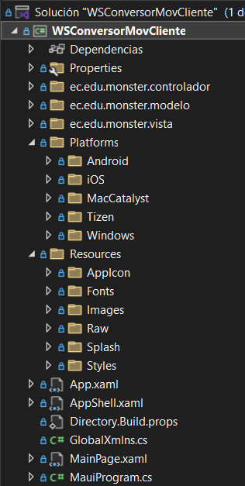

4.5.2 Paso 2: Configurar la dirección local
ConversorService selecciona localhost:63281 en Windows y 10.0.2.2:63281 en el emulador Android [7]. Envía login por POST JSON y conversiones por GET, agrega el token en Authorization y extrae valorFinal del JSON. HostRewriteHandler ajusta el encabezado Host cuando la solicitud usa 10.0.2.2. El comportamiento corresponde al código entregado por Leo.

Tabla 43

Código completo de ConversorService.cs del cliente MAUI
using System;
using System.Globalization;
using System.Net.Http;
using System.Text;
using System.Text.Json;
using System.Threading.Tasks;
using Microsoft.Maui.Devices;
namespace ec.edu.monster.modelo
{
public class ConversorService
{
public static string EndpointUrl { get; set; } = DeviceInfo.Platform == DevicePlatform.Android
? "http://10.0.2.2:63281/ServicioWebRest.svc"
: "http://localhost:63281/ServicioWebRest.svc";
public static string? TokenSesion { get; set; }
private static readonly HttpClient httpClient = new HttpClient(new HostRewriteHandler(new HttpClientHandler()));
public string? Login(string usuario, string contrasenia)
{
return LoginAsync(usuario, contrasenia).GetAwaiter().GetResult();
}
public async Task<string?> LoginAsync(string usuario, string contrasenia)
{
try
{
var payload = new { usuario, contrasenia };
var json = JsonSerializer.Serialize(payload);
using var request = new HttpRequestMessage(HttpMethod.Post, $"{EndpointUrl}/auth/login");
request.Content = new StringContent(json, Encoding.UTF8, "application/json");
AplicarHostHeader(request);
var response = await httpClient.SendAsync(request);
var responseBody = await response.Content.ReadAsStringAsync();
using var doc = JsonDocument.Parse(responseBody);
var root = doc.RootElement;
if (root.TryGetProperty("exito", out var exitoProp) && exitoProp.GetBoolean())
{
if (root.TryGetProperty("token", out var tokenProp))
{
TokenSesion = tokenProp.GetString();
return TokenSesion;
}
}
return null;
}
catch (Exception ex)
{
throw new InvalidOperationException("Error en Login REST: " + ex.Message, ex);
}
}
public double ConvertirLongitud(double valor, string unidadInicial, string unidadFinal)
{
return ConvertirLongitudAsync(valor, unidadInicial, unidadFinal).GetAwaiter().GetResult();
}
public async Task<double> ConvertirLongitudAsync(double valor, string unidadInicial, string unidadFinal)
{
return await EjecutarConversionAsync("longitud", valor, unidadInicial, unidadFinal);
}
public double ConvertirMasa(double valor, string unidadInicial, string unidadFinal)
{
return ConvertirMasaAsync(valor, unidadInicial, unidadFinal).GetAwaiter().GetResult();
}
public async Task<double> ConvertirMasaAsync(double valor, string unidadInicial, string unidadFinal)
{
return await EjecutarConversionAsync("masa", valor, unidadInicial, unidadFinal);
}
public double ConvertirTemperatura(double valor, string unidadInicial, string unidadFinal)
{
return ConvertirTemperaturaAsync(valor, unidadInicial, unidadFinal).GetAwaiter().GetResult();
}
public async Task<double> ConvertirTemperaturaAsync(double valor, string unidadInicial, string unidadFinal)
{
return await EjecutarConversionAsync("temperatura", valor, unidadInicial, unidadFinal);
}
private async Task<double> EjecutarConversionAsync(string tipo, double valor, string unidadInicial, string unidadFinal)
{
try
{
string vStr = valor.ToString(CultureInfo.InvariantCulture);
string url = $"{EndpointUrl}/conversor/{tipo}?valor={vStr}&unidadInicial={Uri.EscapeDataString(unidadInicial)}&unidadFinal={Uri.EscapeDataString(unidadFinal)}";
using var request = new HttpRequestMessage(HttpMethod.Get, url);
AplicarHostHeader(request);
if (!string.IsNullOrEmpty(TokenSesion))
{
request.Headers.Add("Authorization", "Bearer " + TokenSesion);
}
var response = await httpClient.SendAsync(request);
var responseBody = await response.Content.ReadAsStringAsync();
using var doc = JsonDocument.Parse(responseBody);
var root = doc.RootElement;
if (root.TryGetProperty("exito", out var exitoProp) && exitoProp.GetBoolean())
{
if (root.TryGetProperty("valorFinal", out var valProp))
{
return valProp.GetDouble();
}
}
string msg = root.TryGetProperty("mensaje", out var msgProp) ? msgProp.GetString() ?? "Error en conversión" : "Error en conversión";
throw new InvalidOperationException(msg);
}
catch (Exception ex)
{
throw new InvalidOperationException($"Error en conversión de {tipo} REST: " + ex.Message, ex);
}
}
private static void AplicarHostHeader(HttpRequestMessage request)
{
if (request.RequestUri != null && request.RequestUri.Host.Equals("10.0.2.2", StringComparison.OrdinalIgnoreCase))
{
request.Headers.Host = $"localhost:{request.RequestUri.Port}";
}
}
}
internal class HostRewriteHandler : DelegatingHandler
{
public HostRewriteHandler(HttpMessageHandler innerHandler) : base(innerHandler)
{
}
protected override Task<HttpResponseMessage> SendAsync(HttpRequestMessage request, System.Threading.CancellationToken cancellationToken)
{
if (request.RequestUri != null && request.RequestUri.Host.Equals("10.0.2.2", StringComparison.OrdinalIgnoreCase))
{
request.Headers.Host = $"localhost:{request.RequestUri.Port}";
}
return base.SendAsync(request, cancellationToken);
}
}
}

4.5.3 Paso 3: Habilitar la red de Android
AndroidManifest.xml declara INTERNET y ACCESS_NETWORK_STATE. usesCleartextTraffic="true" permite las solicitudes HTTP que usa este entorno local. El servidor debe estar iniciado en el equipo anfitrión antes de presionar Iniciar sesión en el emulador.

Tabla 44

Permisos Android y HTTP local
<?xml version="1.0" encoding="utf-8"?>
<manifest xmlns:android="http://schemas.android.com/apk/res/android">
<application android:allowBackup="true" android:icon="@mipmap/appicon" android:roundIcon="@mipmap/appicon_round" android:supportsRtl="true" android:usesCleartextTraffic="true"></application>
<uses-permission android:name="android.permission.ACCESS_NETWORK_STATE" />
<uses-permission android:name="android.permission.INTERNET" />
</manifest>

4.5.4 Paso 4: Implementar la navegación y el acceso
App.xaml.cs y AppShell.xaml establecen el arranque visual. LoginView.xaml define los campos de usuario, contraseña y URL; LoginView.xaml.cs valida el formulario, llama al controlador y navega al conversor después del ingreso correcto. La imagen del personaje pertenece a Resources/Images.

Tabla 45

Código completo de AppControlador.cs del móvil
using System.Threading.Tasks;
using ec.edu.monster.modelo;
namespace ec.edu.monster.controlador
{
public class AppControlador
{
private readonly ConversorService service = new ConversorService();
public async Task<string> LoginAsync(string usuario, string contrasenia)
{
return await service.LoginAsync(usuario, contrasenia);
}
public string Login(string usuario, string contrasenia)
{
return service.Login(usuario, contrasenia);
}
public async Task<double> ConvertirLongitudAsync(double n1, string unidadInicial, string unidadFinal)
{
return await service.ConvertirLongitudAsync(n1, unidadInicial, unidadFinal);
}
public double ConvertirLongitud(double n1, string unidadInicial, string unidadFinal)
{
return service.ConvertirLongitud(n1, unidadInicial, unidadFinal);
}
public double ConvertirLogintud(double n1, string unidadInicial, string unidadFinal)
{
return ConvertirLongitud(n1, unidadInicial, unidadFinal);
}
public async Task<double> ConvertirMasaAsync(double n1, string unidadInicial, string unidadFinal)
{
return await service.ConvertirMasaAsync(n1, unidadInicial, unidadFinal);
}
public double ConvertirMasa(double n1, string unidadInicial, string unidadFinal)
{
return service.ConvertirMasa(n1, unidadInicial, unidadFinal);
}
public async Task<double> ConvertirTemperaturaAsync(double n1, string unidadInicial, string unidadFinal)
{
return await service.ConvertirTemperaturaAsync(n1, unidadInicial, unidadFinal);
}
public double ConvertirTemperatura(double n1, string unidadInicial, string unidadFinal)
{
return service.ConvertirTemperatura(n1, unidadInicial, unidadFinal);
}
}
}

Tabla 46

Lógica de LoginView.xaml.cs
using System;
using System.Net.Http;
using System.Threading.Tasks;
using Microsoft.Maui.Controls;
using ec.edu.monster.controlador;
using ec.edu.monster.modelo;
namespace ec.edu.monster.vista
{
public partial class LoginView : ContentPage
{
private readonly AppControlador controlador = new AppControlador();
public LoginView()
{
InitializeComponent();
txtEndpointUrl.Text = ConversorService.EndpointUrl;
}
private void btnTogglePass_Clicked(object sender, EventArgs e)
{
txtPassword.IsPassword = !txtPassword.IsPassword;
btnTogglePass.Text = txtPassword.IsPassword ? "👁" : "🔒";
}
private async void btnIngresar_Clicked(object sender, EventArgs e)
{
string user = txtUsuario.Text?.Trim() ?? "";
string pass = txtPassword.Text ?? "";
string endpoint = txtEndpointUrl.Text?.Trim() ?? "";
lblMensaje.IsVisible = false;
if (string.IsNullOrEmpty(user) || string.IsNullOrEmpty(pass))
{
await DisplayAlert("Campos Requeridos", "Por favor escribe el usuario y la contraseña para continuar.", "Aceptar");
return;
}
if (!string.IsNullOrWhiteSpace(endpoint))
{
ConversorService.EndpointUrl = endpoint;
}
SetCargando(true);
try
{
string? token = await controlador.LoginAsync(user, pass);
if (!string.IsNullOrWhiteSpace(token))
{
await DisplayAlert("Acceso Concedido", $"¡Bienvenido, {user}!\nInicio de sesión RESTful exitoso.", "Continuar");
// Navegar a la vista del conversor
await Navigation.PushAsync(new ConversorView());
}
else
{
lblMensaje.Text = "Usuario o contraseña incorrectos.\nVerifica tus credenciales e intenta nuevamente.";
lblMensaje.IsVisible = true;
await DisplayAlert("Error de Autenticación", "Usuario o contraseña incorrectos.\nVerifica tus credenciales e intenta nuevamente.", "Aceptar");
}
}
catch (HttpRequestException)
{
string msg = $"No se pudo conectar con el servidor web RESTful en:\n{ConversorService.EndpointUrl}\n\nAsegúrate de que el servidor esté iniciado y accesible.";
lblMensaje.Text = msg;
lblMensaje.IsVisible = true;
await DisplayAlert("Servidor no Disponible", msg, "Aceptar");
}
catch (TimeoutException)
{
string msg = "El servidor tardó demasiado tiempo en responder.\nPor favor verifica la conexión e intenta de nuevo.";
lblMensaje.Text = msg;
lblMensaje.IsVisible = true;
await DisplayAlert("Tiempo de Espera Agotado", msg, "Aceptar");
}
catch (Exception ex)
{
string exStr = ex.ToString();
if (exStr.Contains("denegó expresamente") ||
exStr.Contains("SocketException") ||
exStr.Contains("ConnectFailure") ||
exStr.Contains("No connection could be made"))
{
string msg = $"No se pudo conectar con el servidor RESTful en:\n{ConversorService.EndpointUrl}\n\nVerifica que el servicio esté ejecutándose.";
lblMensaje.Text = msg;
lblMensaje.IsVisible = true;
await DisplayAlert("Servidor no Disponible", msg, "Aceptar");
}
else
{
lblMensaje.Text = $"Error: {ex.Message}";
lblMensaje.IsVisible = true;
await DisplayAlert("Error", $"Ocurrió un error inesperado:\n{ex.Message}", "Aceptar");
}
}
finally
{
SetCargando(false);
}
}
private void SetCargando(bool cargando)
{
actCargando.IsRunning = cargando;
actCargando.IsVisible = cargando;
btnIngresar.IsEnabled = !cargando;
txtUsuario.IsEnabled = !cargando;
txtPassword.IsEnabled = !cargando;
txtEndpointUrl.IsEnabled = !cargando;
}
private void btnLimpiar_Clicked(object sender, EventArgs e)
{
txtUsuario.Text = "";
txtPassword.Text = "";
lblMensaje.IsVisible = false;
txtUsuario.Focus();
}
}
}

Figura 22

Pantalla de acceso móvil en Windows o Android
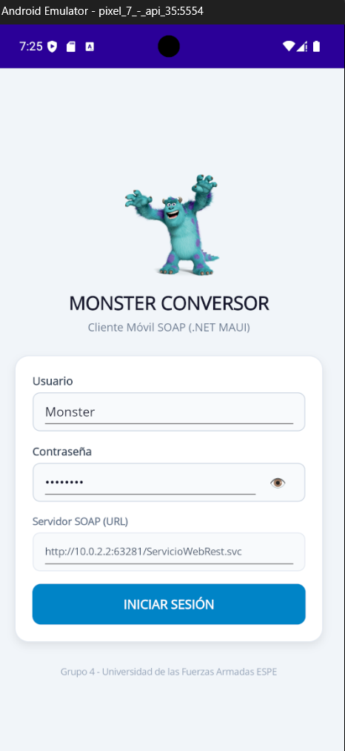

4.5.5 Paso 5: Implementar la conversión en XAML
ConversorView.xaml presenta el selector de magnitud, el valor, las unidades, el botón de conversión y el panel de resultado. ConversorView.xaml.cs cambia el catálogo de unidades según la magnitud y llama de forma asincrónica a AppControlador. El título y el detalle del cálculo se actualizan con la respuesta.

Tabla 47

Estructura inicial de ConversorView.xaml
<?xml version="1.0" encoding="utf-8" ?>
<ContentPage xmlns="http://schemas.microsoft.com/dotnet/2021/maui"
xmlns:x="http://schemas.microsoft.com/winfx/2009/xaml"
x:Class="ec.edu.monster.vista.ConversorView"
Title="Conversor de Unidades"
BackgroundColor="#F1F5F9"
NavigationPage.HasBackButton="False">
<ContentPage.ToolbarItems>
<ToolbarItem Text="Cerrar Sesión"
Clicked="btnCerrarSesion_Clicked"
Priority="0"
Order="Primary" />
</ContentPage.ToolbarItems>
<ScrollView>
<VerticalStackLayout Spacing="16" Padding="20">
<!-- Encabezado con Sulley y Título -->
<Border StrokeShape="RoundRectangle 16"
Stroke="#E2E8F0"
BackgroundColor="White"
Padding="16">
<Border.Shadow>
<Shadow Brush="#000000" Offset="0,2" Radius="6" Opacity="0.05" />
</Border.Shadow>
<Grid ColumnDefinitions="Auto,*" ColumnSpacing="14" VerticalOptions="Center">
<Image Grid.Column="0"
Source="sullivan.png"
HeightRequest="60"
WidthRequest="60"
Aspect="AspectFit"
VerticalOptions="Center" />
<VerticalStackLayout Grid.Column="1" VerticalOptions="Center" Spacing="2">
<Label x:Name="lblTitulo"
Text="Conversor de Longitudes"
FontSize="18"
FontAttributes="Bold"
TextColor="#0F172A" />
<Label Text="Servicio Web SOAP Monsters Inc."
FontSize="12"
TextColor="#64748B" />
</VerticalStackLayout>
</Grid>
</Border>
<!-- Card de Conversión -->
<Border StrokeShape="RoundRectangle 16"
Stroke="#E2E8F0"
BackgroundColor="White"
Padding="20">
<Border.Shadow>
<Shadow Brush="#000000" Offset="0,4" Radius="8" Opacity="0.06" />
</Border.Shadow>
<VerticalStackLayout Spacing="16">
<!-- Selector de Magnitud -->
<VerticalStackLayout Spacing="4">
<Label Text="Magnitud a convertir"
FontSize="13"
FontAttributes="Bold"
TextColor="#334155" />
<Border StrokeShape="RoundRectangle 8"
Stroke="#CBD5E1"
BackgroundColor="#F8FAFC"
Padding="10,0">
<Picker x:Name="cmbMagnitud"
Title="Selecciona magnitud"
FontSize="15"
TextColor="#0F172A"
SelectedIndexChanged="cmbMagnitud_SelectedIndexChanged">
<Picker.ItemsSource>
<x:Array Type="{x:Type x:String}">
<x:String>LONGITUD</x:String>
<x:String>MASA</x:String>
<x:String>TEMPERATURA</x:String>
</x:Array>
</Picker.ItemsSource>
</Picker>
</Border>
</VerticalStackLayout>
<!-- Valor de Entrada -->
<VerticalStackLayout Spacing="4">
<Label Text="Valor a convertir"
FontSize="13"
FontAttributes="Bold"
TextColor="#334155" />
<Border StrokeShape="RoundRectangle 8"
Stroke="#CBD5E1"
BackgroundColor="#F8FAFC"
Padding="10,0">
<Entry x:Name="txtValor"
Placeholder="Ej: 100 o 25.5"
FontSize="16"
TextColor="#0F172A"
Keyboard="Numeric"
ClearButtonVisibility="WhileEditing" />
</Border>
</VerticalStackLayout>
<!-- Unidades Origen y Destino -->
<Grid ColumnDefinitions="*,Auto,*" ColumnSpacing="8" VerticalOptions="Center">

Tabla 48

Código completo de ConversorView.xaml.cs
using System;
using System.Globalization;
using System.Net.Http;
using System.Threading.Tasks;
using Microsoft.Maui.Controls;
using ec.edu.monster.controlador;
using ec.edu.monster.modelo;
namespace ec.edu.monster.vista
{
public partial class ConversorView : ContentPage
{
private readonly AppControlador controlador = new AppControlador();
public ConversorView()
{
InitializeComponent();
cmbMagnitud.SelectedIndex = 0; // LONGITUD por defecto
ActualizarUnidades();
}
private void ActualizarUnidades()
{
string? seleccion = cmbMagnitud.SelectedItem as string ?? "LONGITUD";
string[] unidades;
switch (seleccion.ToUpperInvariant())
{
case "MASA":
unidades = Enum.GetNames(typeof(UnidadMasa));
lblTitulo.Text = "Conversor de Masa";
Title = "Conversor de Masa";
break;
case "TEMPERATURA":
unidades = Enum.GetNames(typeof(UnidadTemperatura));
lblTitulo.Text = "Conversor de Temperatura";
Title = "Conversor de Temperatura";
break;
case "LONGITUD":
default:
unidades = Enum.GetNames(typeof(UnidadLongitud));
lblTitulo.Text = "Conversor de Longitudes";
Title = "Conversor de Longitudes";
break;
}
cmbUndInit.ItemsSource = unidades;
cmbUndFinal.ItemsSource = unidades;
if (unidades.Length > 0)
{
cmbUndInit.SelectedIndex = 0;
cmbUndFinal.SelectedIndex = unidades.Length > 1 ? 1 : 0;
}
lblResultado.Text = "--";
cardResultado.IsVisible = false;
lblError.IsVisible = false;
}
private void cmbMagnitud_SelectedIndexChanged(object sender, EventArgs e)
{
ActualizarUnidades();
}
private void btnIntercambiar_Clicked(object sender, EventArgs e)
{
int origen = cmbUndInit.SelectedIndex;
int destino = cmbUndFinal.SelectedIndex;
cmbUndInit.SelectedIndex = destino;
cmbUndFinal.SelectedIndex = origen;
}
private async void btnConvertir_Clicked(object sender, EventArgs e)
{
lblError.IsVisible = false;
string txtVal = txtValor.Text?.Trim() ?? "";
if (string.IsNullOrEmpty(txtVal))
{
await DisplayAlert("Valor Requerido", "Por favor ingresa un número para realizar la conversión.", "Aceptar");
txtValor.Focus();
return;
}
string normalizado = txtVal.Replace(',', '.');
if (!double.TryParse(normalizado, NumberStyles.Float, CultureInfo.InvariantCulture, out double num))
{
await DisplayAlert("Formato Inválido", "El valor ingresado no es un número válido.\nPor favor escribe un número (ejemplo: 25 o 12.5).", "Aceptar");
txtValor.Focus();
return;
}
string unidadInicial = cmbUndInit.SelectedItem as string ?? "";
string unidadFinal = cmbUndFinal.SelectedItem as string ?? "";
string tipo = cmbMagnitud.SelectedItem as string ?? "LONGITUD";
if (string.IsNullOrEmpty(unidadInicial) || string.IsNullOrEmpty(unidadFinal))
{
await DisplayAlert("Unidades Requeridas", "Selecciona las unidades de origen y destino.", "Aceptar");
return;
}
SetCargando(true);
try
{
double conversion;
if ("MASA".Equals(tipo, StringComparison.OrdinalIgnoreCase))
{
conversion = await controlador.ConvertirMasaAsync(num, unidadInicial, unidadFinal);
}
else if ("TEMPERATURA".Equals(tipo, StringComparison.OrdinalIgnoreCase))
{
conversion = await controlador.ConvertirTemperaturaAsync(num, unidadInicial, unidadFinal);
}
else
{
conversion = await controlador.ConvertirLongitudAsync(num, unidadInicial, unidadFinal);
}
lblResultado.Text = conversion.ToString(CultureInfo.InvariantCulture);
lblDetalleConversion.Text = $"{num} {unidadInicial} = {conversion.ToString(CultureInfo.InvariantCulture)} {unidadFinal}";
cardResultado.IsVisible = true;
}
catch (HttpRequestException)
{
string msg = $"Se perdió la conexión con el servidor web RESTful en:\n{ConversorService.EndpointUrl}\n\nVerifica que el servicio siga activo.";
lblError.Text = msg;
lblError.IsVisible = true;
await DisplayAlert("Servidor Desconectado", msg, "Aceptar");
}
catch (TimeoutException)
{
string msg = "El servidor tardó demasiado tiempo en responder. Verifica la red e intenta de nuevo.";
lblError.Text = msg;
lblError.IsVisible = true;
await DisplayAlert("Tiempo de Espera Agotado", msg, "Aceptar");
}
catch (Exception ex)
{
string exStr = ex.ToString();
if (exStr.Contains("denegó expresamente") ||
exStr.Contains("SocketException") ||
exStr.Contains("ConnectFailure") ||
exStr.Contains("No connection could be made"))
{
string msg = $"No se pudo conectar con el servidor RESTful en:\n{ConversorService.EndpointUrl}\n\nVerifica que el servicio esté ejecutándose.";
lblError.Text = msg;
lblError.IsVisible = true;
await DisplayAlert("Servidor no Disponible", msg, "Aceptar");
}
else
{
string msg = $"Ocurrió un error al convertir: {ex.Message}";
lblError.Text = msg;
lblError.IsVisible = true;
await DisplayAlert("Error", msg, "Aceptar");
}
}
finally
{
SetCargando(false);
}
}
private void SetCargando(bool cargando)
{
actCargando.IsRunning = cargando;
actCargando.IsVisible = cargando;
btnConvertir.IsEnabled = !cargando;
txtValor.IsEnabled = !cargando;
cmbMagnitud.IsEnabled = !cargando;
cmbUndInit.IsEnabled = !cargando;
cmbUndFinal.IsEnabled = !cargando;
}
private async void btnCerrarSesion_Clicked(object sender, EventArgs e)
{
bool confirmar = await DisplayAlert("Cerrar Sesión", "¿Estás seguro de que deseas salir?", "Sí, salir", "Cancelar");
if (confirmar)
{
await Navigation.PopToRootAsync();
}
}
}
}

4.5.6 Paso 6: Ejecutar en Android
Seleccione un emulador Android en Visual Studio. Compruebe que el servidor REST responda en el equipo anfitrión y que la aplicación use http://10.0.2.2:63281/ServicioWebRest.svc. Inicie sesión y pruebe las tres magnitudes. Las capturas deben corresponder a la aplicación REST, no a la interfaz SOAP de otro proyecto.

Figura 23

Conversión de longitud en el emulador Android
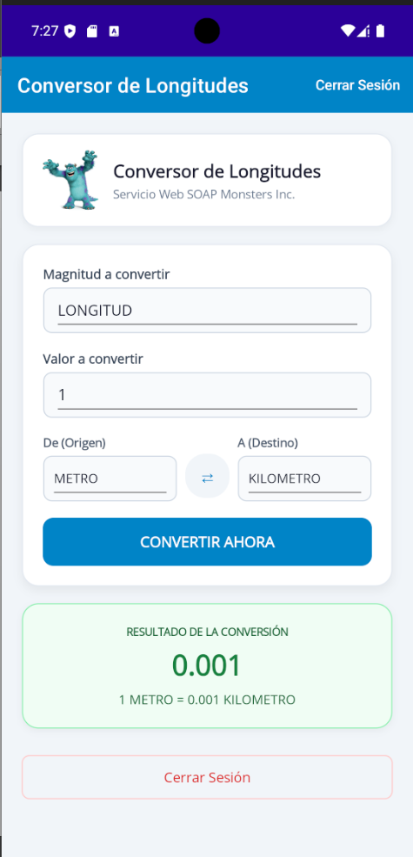

Figura 24

Conversión de masa en el emulador Android
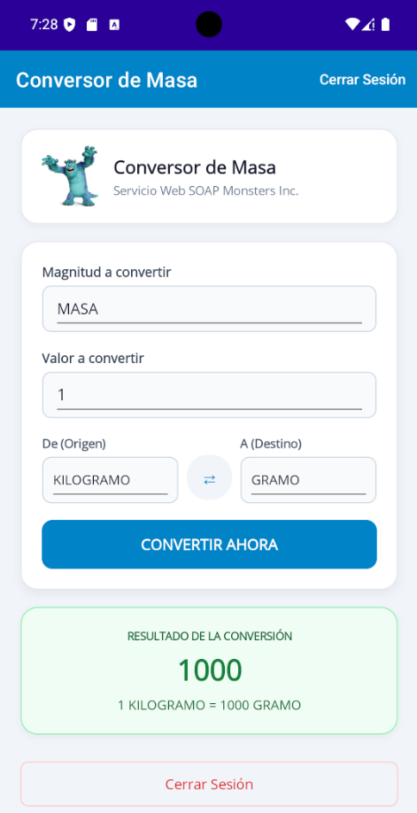

Figura 25

Conversión de temperatura en el emulador Android
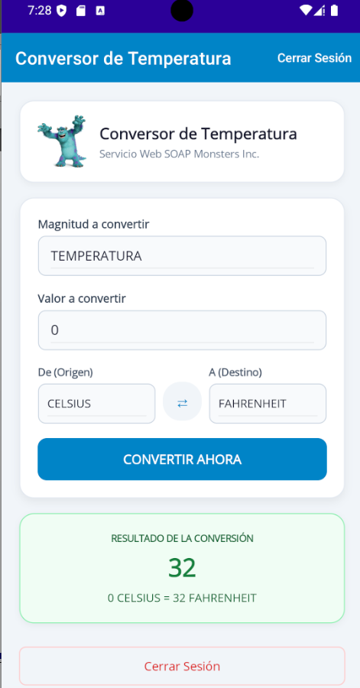

5 PRUEBAS FUNCIONALES
La matriz siguiente especifica pruebas reproducibles y sus resultados matemáticos esperados. Las capturas pendientes permitirán registrar la ejecución efectiva de cada cliente. El código del proyecto está configurado para el usuario Monster y contraseña Monster9; si se cambia la contraseña durante una sesión, las pruebas posteriores deberán usar la clave vigente.

Tabla 49

Casos de prueba para servidor y clientes
Caso | Entrada | Resultado esperado
Acceso | Monster / Monster9 | exito=true; token no vacío
Longitud | 1000 METRO → KILOMETRO | valorFinal=1
Masa | 1 KILOGRAMO → GRAMO | valorFinal=1000
Temperatura | 0 CELSIUS → FAHRENHEIT | valorFinal=32
Catálogo | GET /conversor/unidades | Listas de unidades en JSON
Para comprobar el servidor sin crear otro proyecto, se puede abrir /conversor/unidades en el navegador y enviar POST /auth/login y GET /conversor/longitud con un cliente HTTP. La prueba de POST debe utilizar Content-Type: application/json y un cuerpo con usuario y contrasenia. No incluya en las capturas un token completo, porque es un dato de sesión.

Tabla 50

Estructura JSON de respuesta de conversión
using System;
using System.Runtime.Serialization;
namespace ec.edu.monster.modelo.dto
{
[DataContract]
public class ConversionResponse
{
[DataMember(Name = "exito")]
public bool Exito { get; set; }
[DataMember(Name = "tipo")]
public string Tipo { get; set; }
[DataMember(Name = "valorInicial")]
public double ValorInicial { get; set; }
[DataMember(Name = "unidadInicial")]
public string UnidadInicial { get; set; }
[DataMember(Name = "valorFinal")]
public double ValorFinal { get; set; }
[DataMember(Name = "unidadFinal")]
public string UnidadFinal { get; set; }
[DataMember(Name = "mensaje")]
public string Mensaje { get; set; }
[DataMember(Name = "timestamp")]
public string Timestamp { get; set; }
public ConversionResponse()
{
this.Timestamp = DateTime.UtcNow.ToString("o");
}

6 CONCLUSIONES
El proyecto implementa un único servidor RESTful WCF que concentra autenticación, catálogo y tres conversiones. Sus rutas HTTP y sus respuestas JSON son compartidas por cuatro clientes con interfaces diferentes. Esta organización evita repetir las fórmulas de conversión en cada plataforma.
El análisis de los archivos permite distinguir la capa de publicación HTTP de los controladores, los DTO y las clases matemáticas. Los clientes comparten el patrón de consumo con HttpClient y adaptan únicamente la presentación, el control de sesión y la dirección del servidor según su entorno.
La ausencia de base de datos simplifica la práctica, pero limita la persistencia: las credenciales modificadas y los tokens activos se pierden al reiniciar el servidor. El manual registra el comportamiento implementado y reserva evidencia visual para que las capturas provengan de una ejecución real.

7 RECOMENDACIONES
- Conservar el puerto 63281 o actualizar la dirección en los cuatro ConversorService.cs si IIS Express asigna otro puerto.
- Iniciar el servidor antes de ejecutar cualquiera de los clientes y verificar la ruta /conversor/unidades con una respuesta JSON.
- En Android, usar 10.0.2.2 para llegar al equipo anfitrión y conservar los permisos de red del manifiesto mientras se utilice HTTP local [7].
- Para un entorno distinto de la práctica, revisar la exposición de contraseñas en rutas GET, el uso de HTTP, las cabeceras CORS abiertas y la validación del token antes de operaciones sensibles.
- Actualizar en Word los índices de contenido, figuras y tablas después de sustituir cada espacio de captura por la imagen correspondiente.

8 REFERENCIAS
[1] Fielding, R.; Nottingham, M.; Reschke, J. HTTP Semantics. RFC 9110, IETF, 2022. https://www.rfc-editor.org/rfc/rfc9110.html
[2] Bray, T. The JavaScript Object Notation (JSON) Data Interchange Format. RFC 8259, IETF, 2017. https://www.rfc-editor.org/rfc/rfc8259.html
[3] Microsoft Learn. WCF Web HTTP Programming Model Overview. https://learn.microsoft.com/en-us/dotnet/framework/wcf/feature-details/wcf-web-http-programming-model-overview
[4] Microsoft Learn. HttpClient guidelines for .NET. https://learn.microsoft.com/en-us/dotnet/fundamentals/networking/http/httpclient-guidelines
[5] Microsoft Learn. Windows Forms Overview. https://learn.microsoft.com/en-us/dotnet/desktop/winforms/overview/
[6] Microsoft Learn. Overview of ASP.NET Core MVC; Session in ASP.NET Core. https://learn.microsoft.com/en-us/aspnet/core/mvc/overview ; https://learn.microsoft.com/en-us/aspnet/core/fundamentals/app-state
[7] Microsoft Learn. Connect to local web services from Android emulators and iOS simulators. https://learn.microsoft.com/en-us/dotnet/maui/data-cloud/local-web-services

